Получение металлического цинка из водного раствора.
- Лирическое отступление.
Теоретически цинк можно вытеснить из водного раствора его соли более активными металлами, например алюминием или магнием. На практике это невозможно, т.к. несмотря на больший электродный потенциал алюминия или магния цинк легко растворяется даже в слабокислой среде, а выделение водорода становится преобладающим процессом. Даже никель с трудом выделяется из раствора – мешает выделение водорода ( в кислой среде ) и выпадение основных солей никеля и металла – восстановителя ( в нейтральной среде ). Таким образом, задача становится вроде неразрешимой, но мы не ищем легких путей!
В промышленности имеется способ получения цинка из раствора его соли ( обычно – сульфата ) методом электролиза, но в этом случае необходимо соблюдать множество условий. Например очень хорошо очищать электролит от менее активных металлов ( железа, никеля, меди ), поддерживать определенную кислотность среды ( добавляется оксид цинка ), обеспечивать постоянную циркуляцию электролита от катода к аноду… Довольно трудоёмкое мероприятие
На нижеописанный способ получения цинка меня натолкнула методика гальванического покрытия алюминия и его сплавов, точнее методика подготовки поверхности алюминия для нанесения того или иного металла. Суть данного метода заключается в цинковании поверхности алюминия в щелочном растворе цинката натрия и одновременном удалении оксидной пленки.
Почему бы не использовать несколько модифицированный процесс для получения весомых количеств металла?
- Теоретические основы и некоторые замечания.
В предполагаемом процессе будут происходить следующие реакции:
ZnSO4 + 4KOH === K2[Zn(OH)4] + K2SO4 (1)
3K2[Zn(OH)4] +2Al === 3Zn + 2K[Al(OH)4] + 4KOH (2)
2KOH + 2Al + 6H2O === 2K[Al(OH)4] + 3H2 (3)
Zn + 2H2O + 2KOH === K2[Zn(OH)4] + H2 (4)
Алюминиевый комплекс гораздо более устойчив ( порядок Кнест для цинкового – примерно 10^-17, для алюминиевого – 10^-33), к тому же в щелочной среде имеется перенапряжение выделения водорода на цинке. Цинк сам по себе реагирует со щелочью довольно медленно, в этом легко убедиться бросив в раствор щелочи ( даже концентрированный и горячий ) кусочек цинка – водород будет выделяться довольно медленно. Таким образом, реакция (2) идет намного интенсивней реакции (4), поэтому выделение цинка становится возможным.
Алюминий реагирует с растворами щелочей весьма бурно, с сильным разогревом. Т.к. используется большой избыток щелочи, то нужно принять меры для охлаждения реакционного сосуда ( или брать небольшие навески ).
Запомните, что работать со щелочами нужно очень аккуратно! В ходе эксперимента выделяется едкий аэрозоль ( от пузырьков водорода по реакциям 3 и 4 ) – защищайте органы дыхания от него ( закрывайте горло сосуда мокрой тряпкой или ватой, тяга, свежий воздух ), и особенно берегите глаза!
Теория – теорией, посмотрим, как всё это будет выглядеть на практике.
- Эксперимент!
Потребуется: соль цинка, раствор щелочи, емкости для проведения реакций, гранулы алюминия и кусок алюминиевого провода. Как-то так:

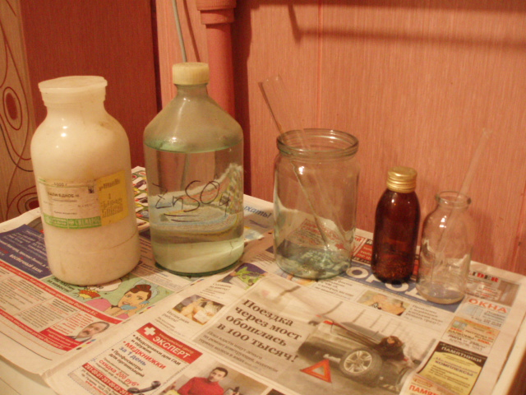
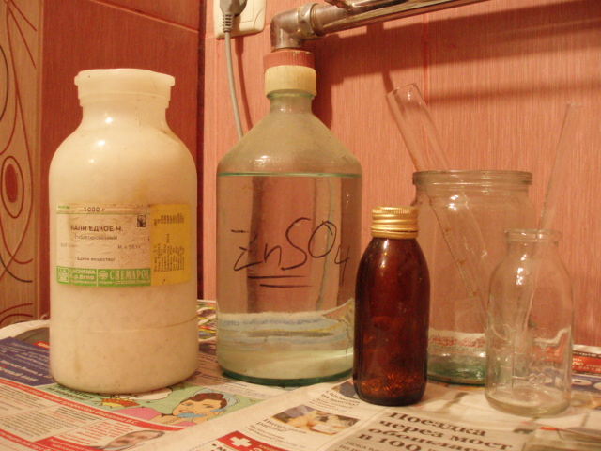
Гидроксид калия:
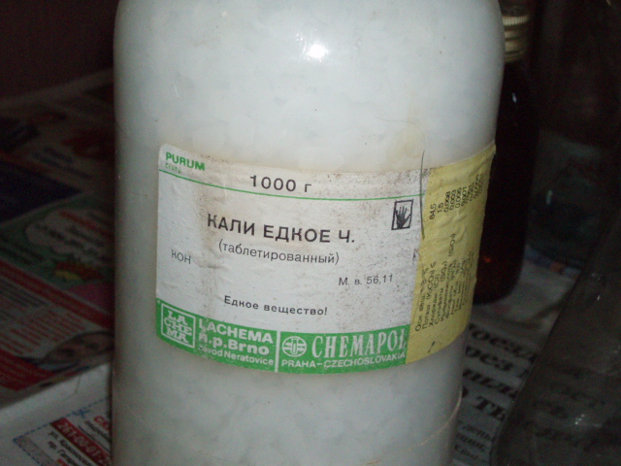
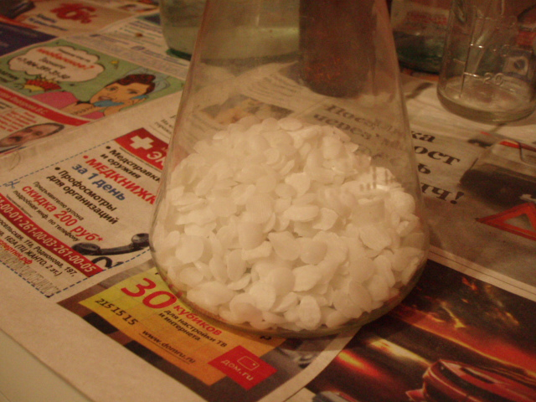
Наливаю в банку 100мл раствора сульфата цинка, концентрация его неизвестна, зато известно, что там есть примеси – кальций, железо и никель.
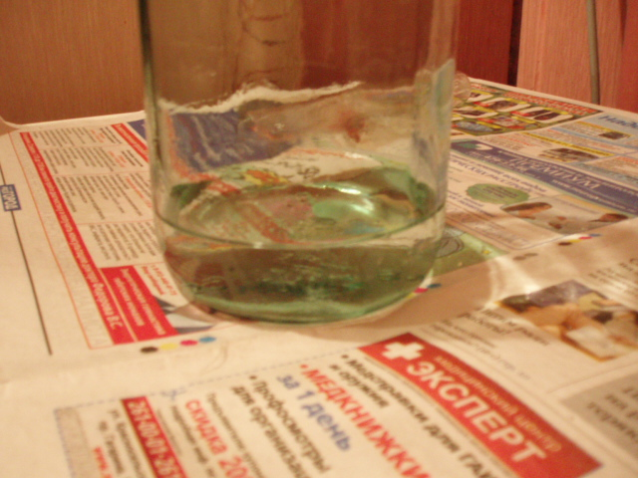
Растворяю щелочь в воде, раствор сильно греется.
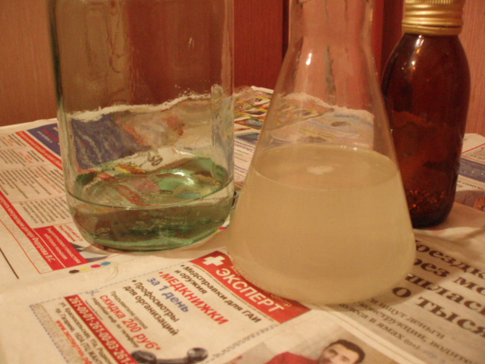
Осаждение – см видео.
Результаты осаждения:
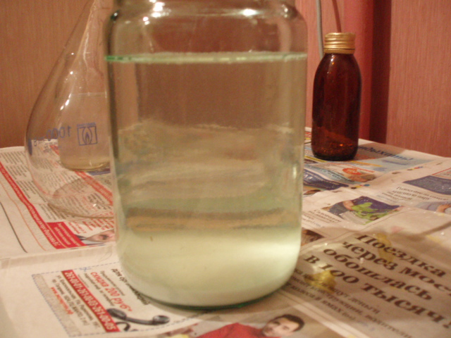
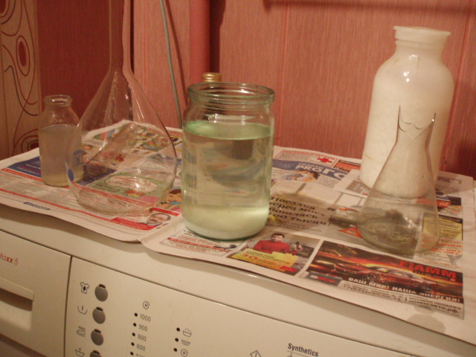
На дне видны осадки гидроксидов примесных металлов.
Решено было поступить следующим образом: отлить примерно 100 мл полученного раствора и поместить в него кусок алюминиевого провода ( толщина около 1 см ), а остальной раствор разбавить и добавить туда мелкие обрезки тонкой алюминиевой проволоки.
Сначала кусок провода. С начала реакции на этих фотографиях прошло около 1 часа:
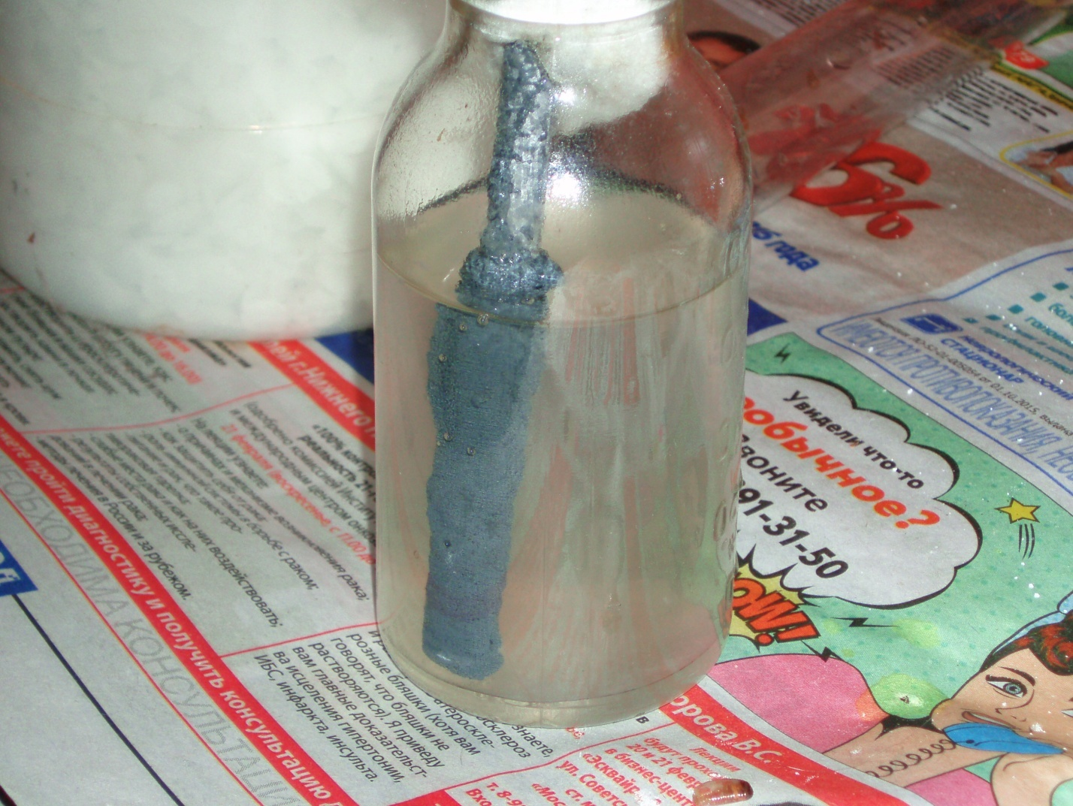
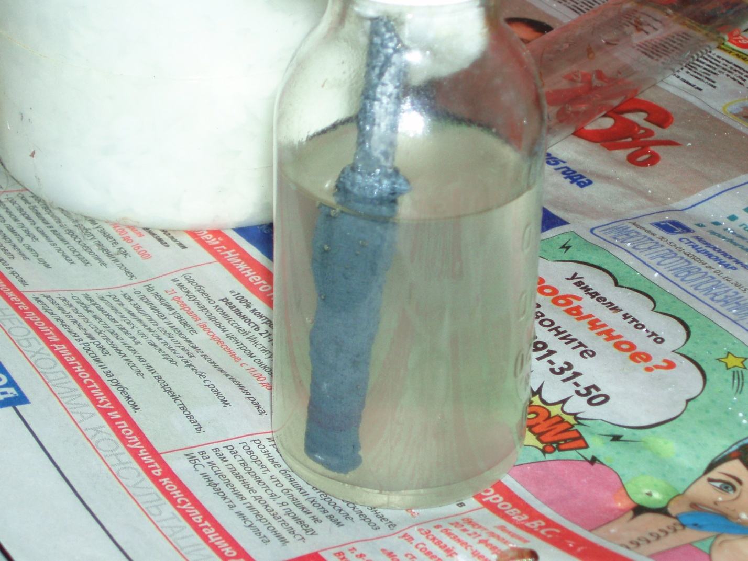
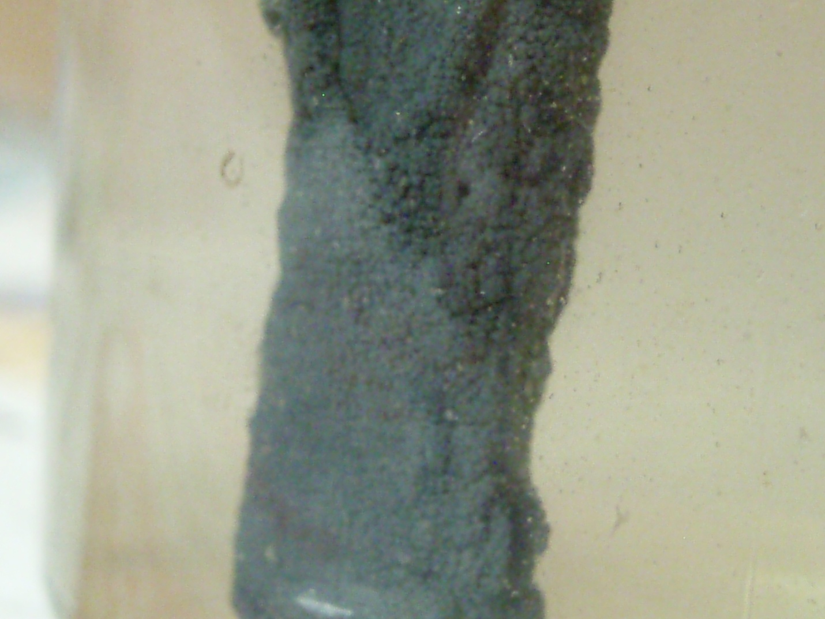
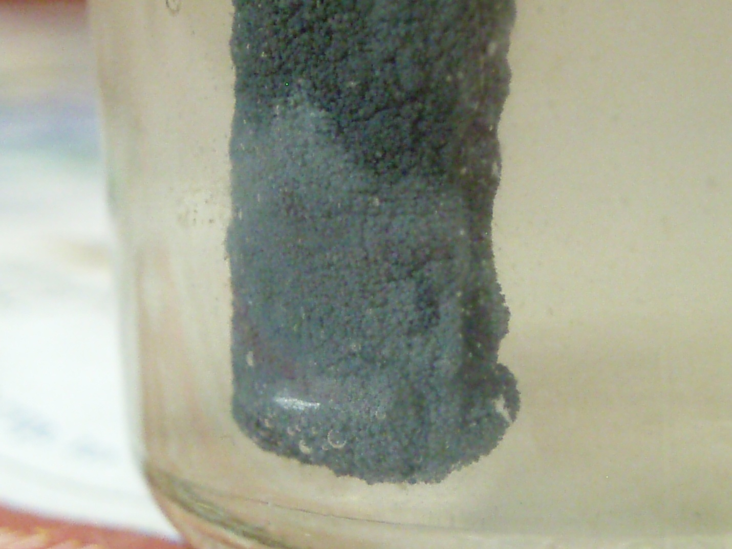
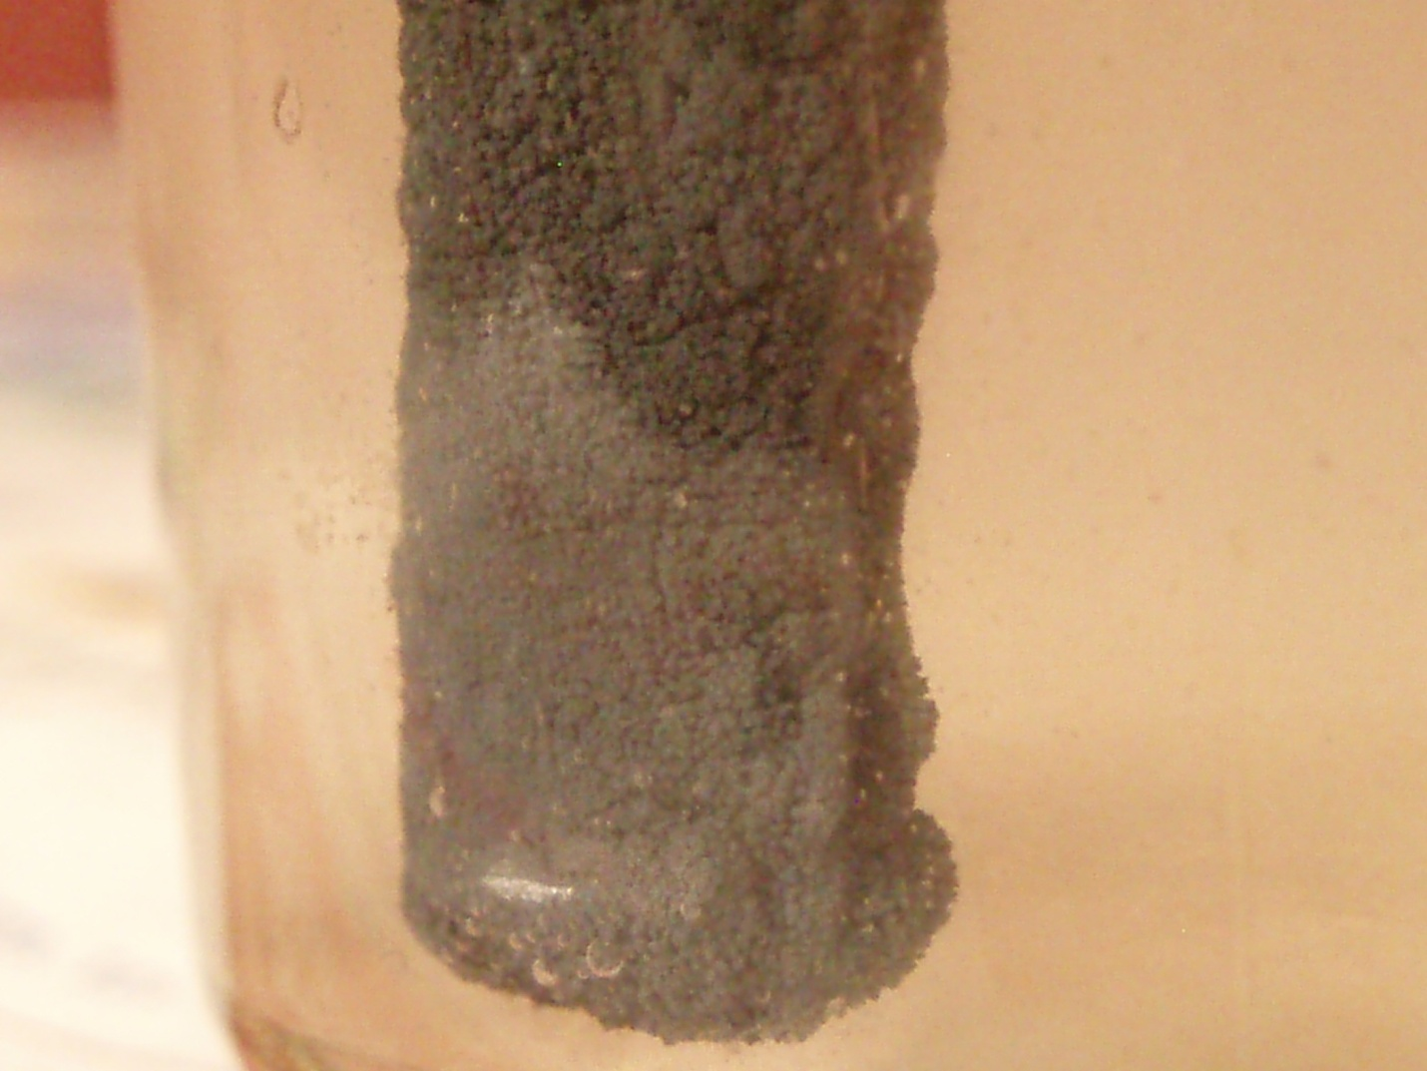
Вата – что бы не летел аэрозоль.
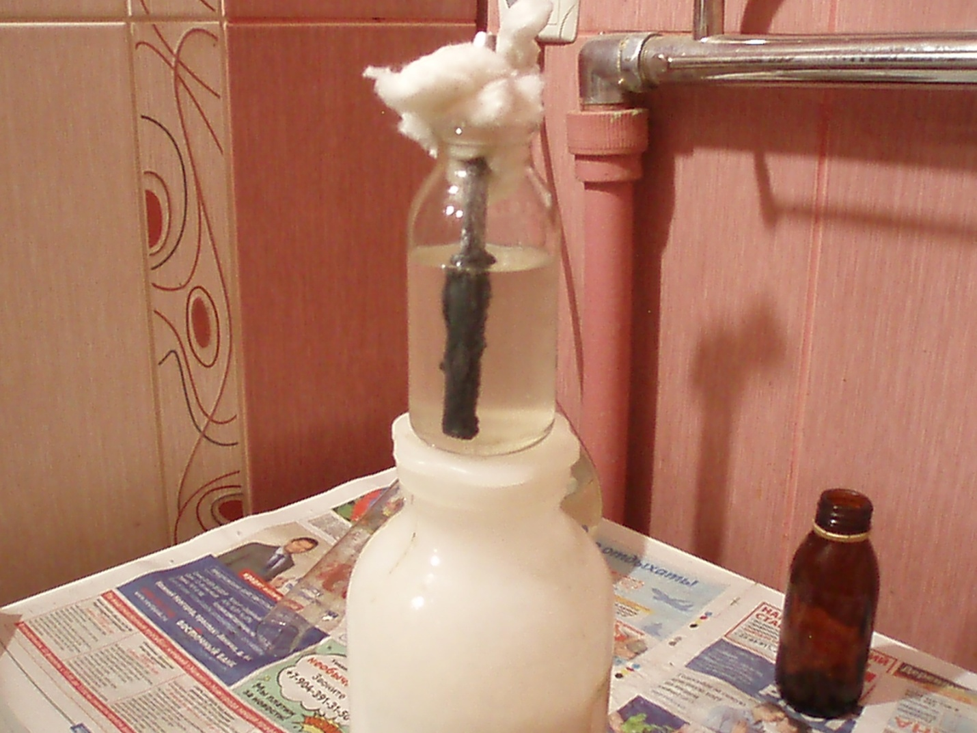
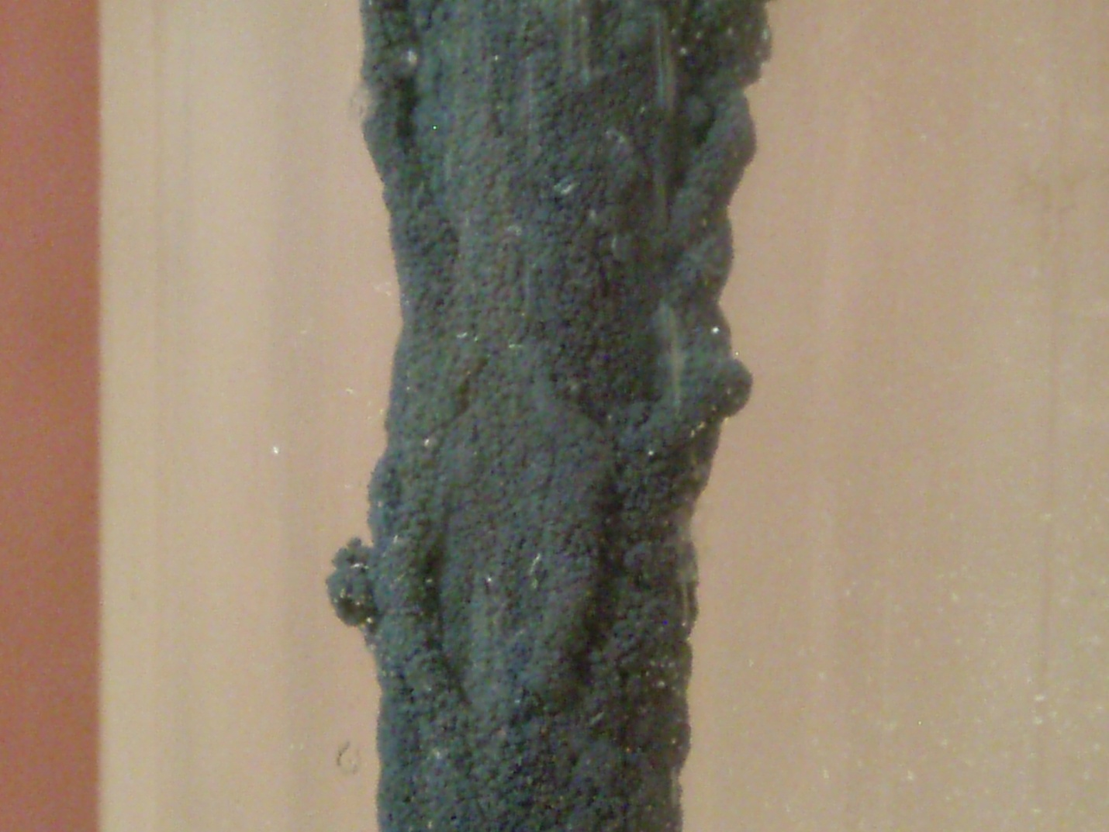
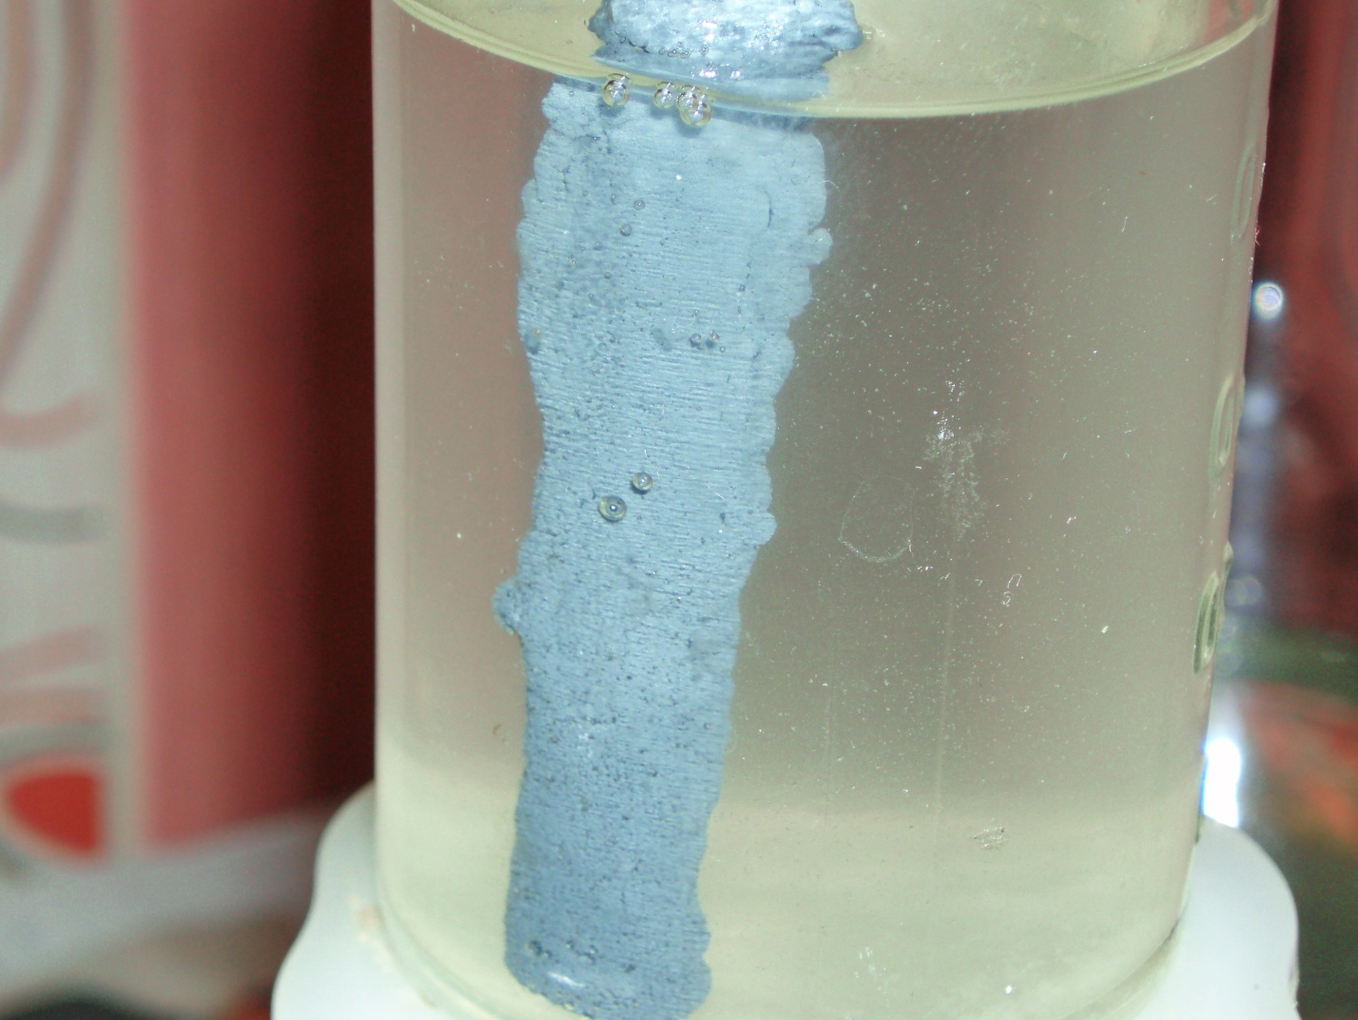
Остальной раствор налил в колбу на 1 л и разбавил. Добавил обрезки проволоки. Цинк выделяется серым налетом.
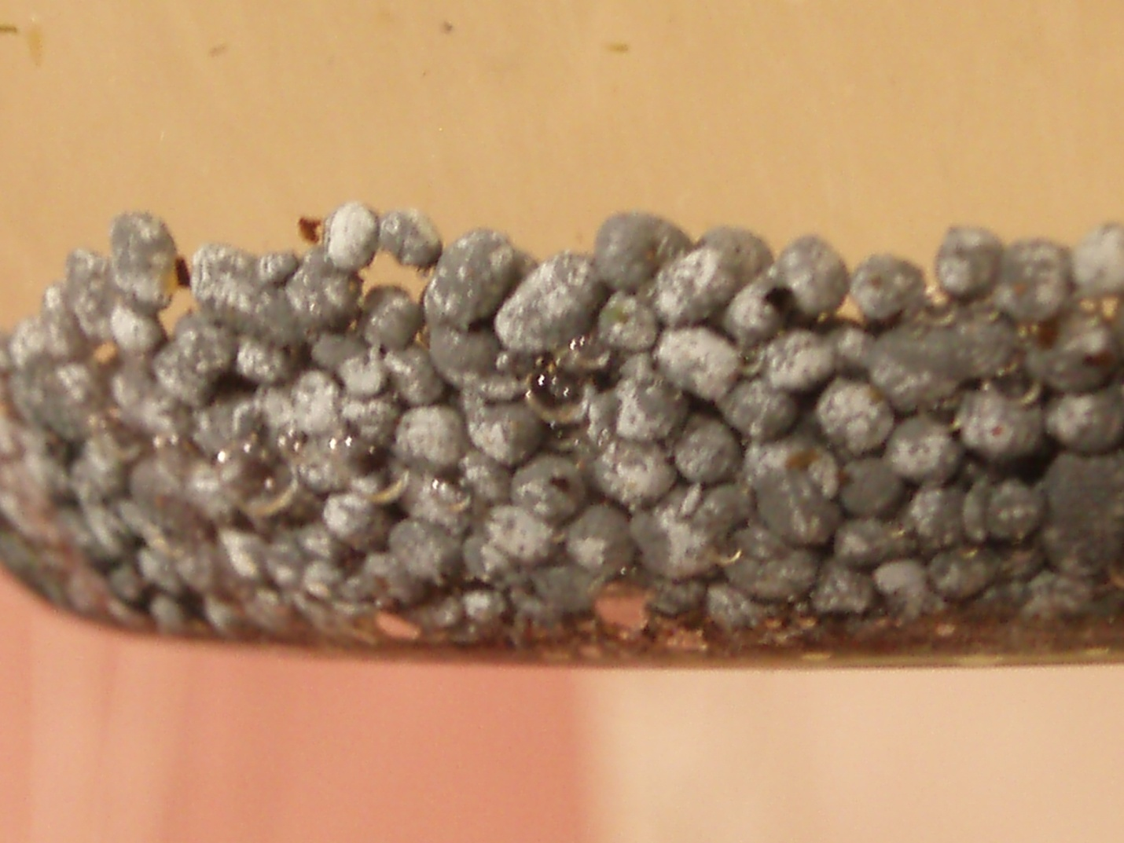
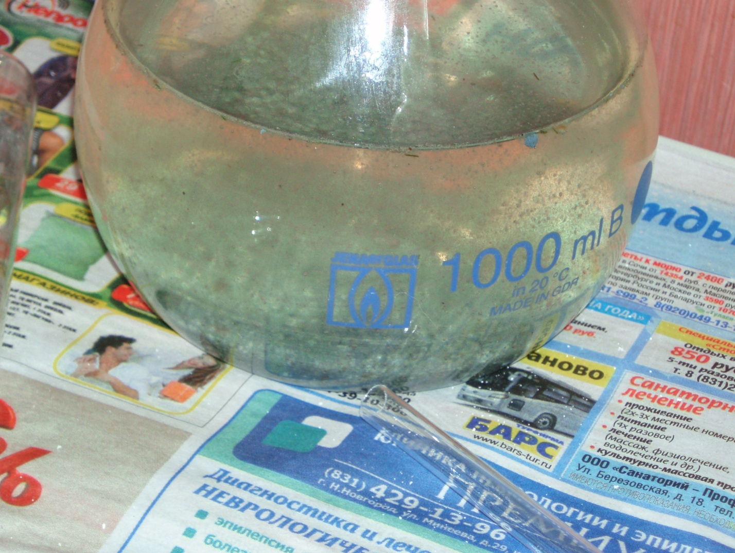
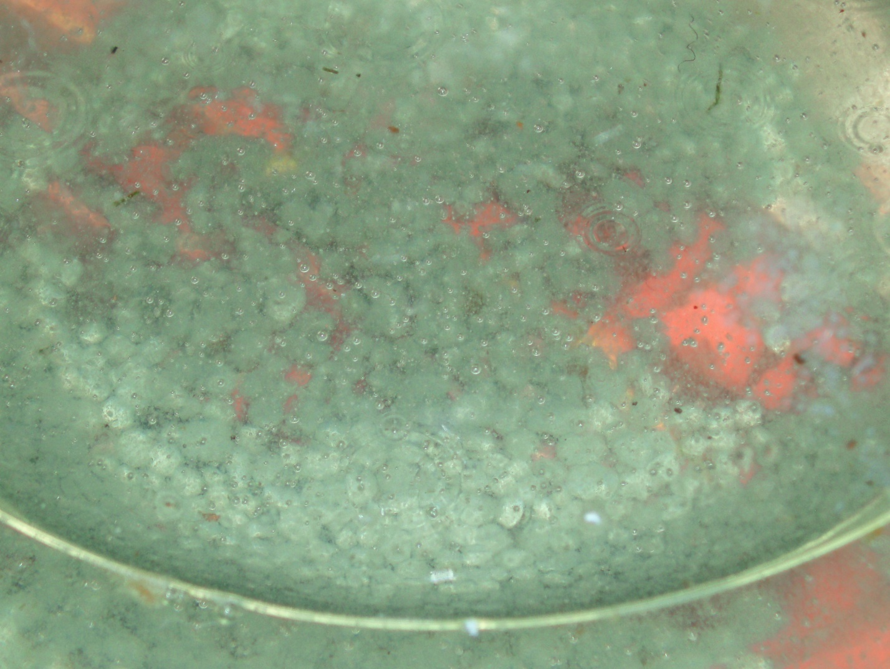
Выделяется водород, но не очень активно. В банке с алюминием была какая-то грязь, которая теперь плавает сверху.
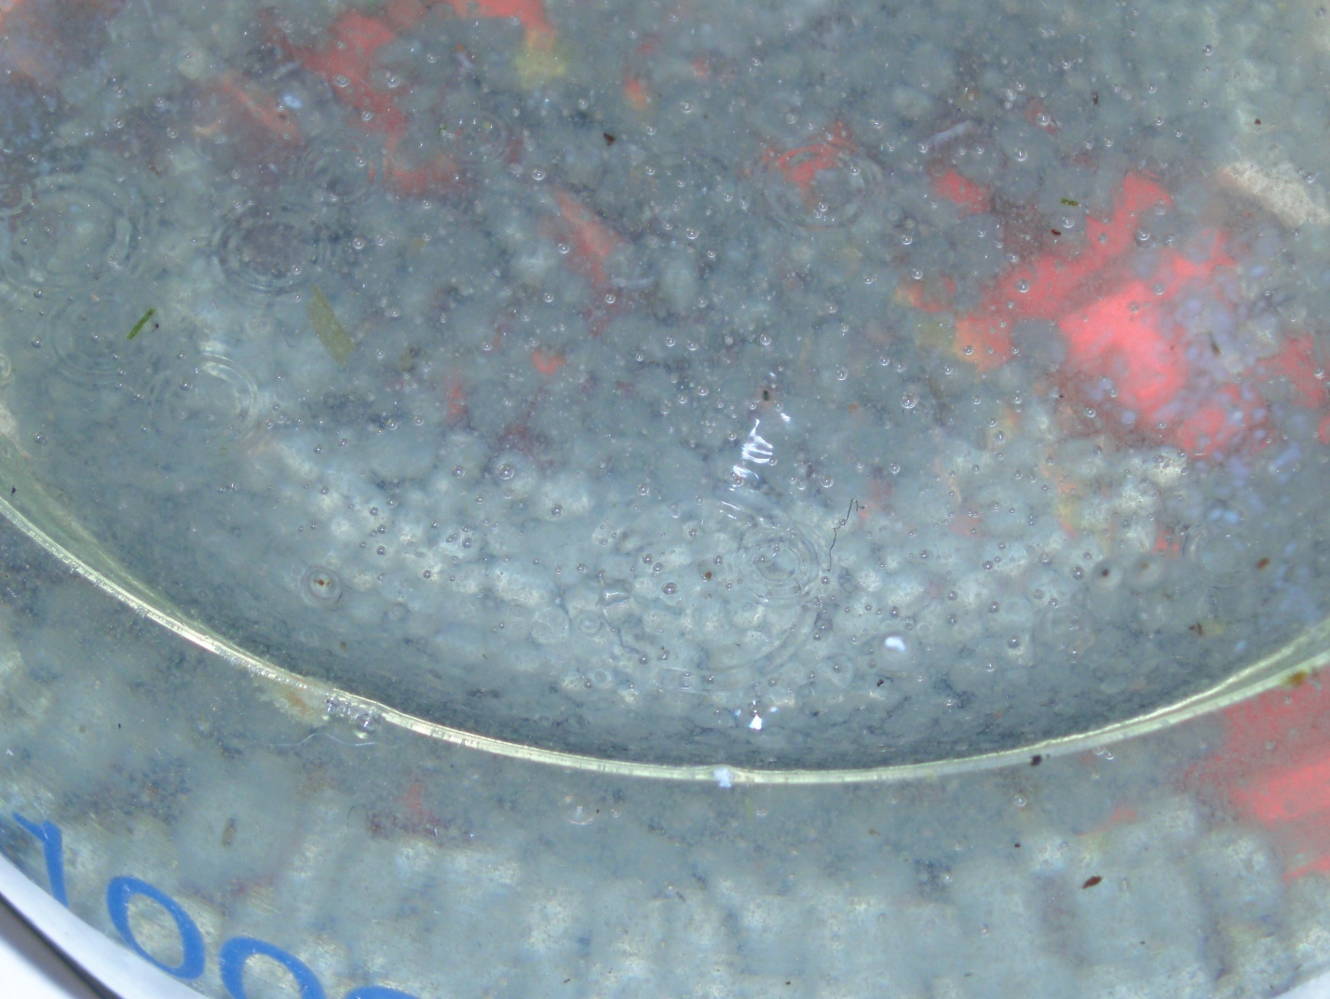
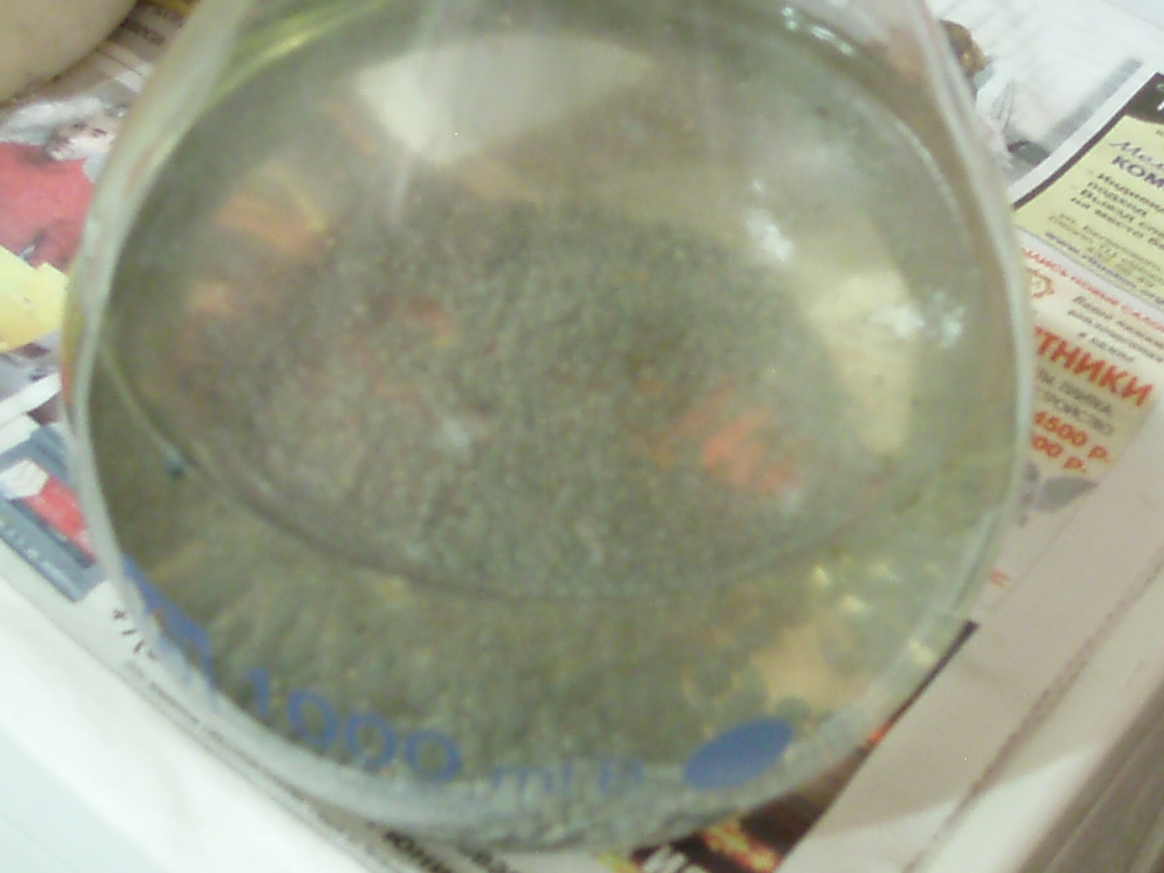
Впоследствии я решил заменить гранулы на кусок алюминиевого провода, т.к. с гранул очень неудобно отмывать металл, надо ждать, что бы алюминий внутри цинковой пленки растворился, а это происходит очень медленно. Цинковая пленка обладает пластичностью и просто так с гранул не снимается, а с куска провода её можно легко счистить. Поэтому перелил раствор из колбы в банку и оставил на сутки.
См видео ( конц. раствор )

Через 24 часа:
Неразбавленный раствор:
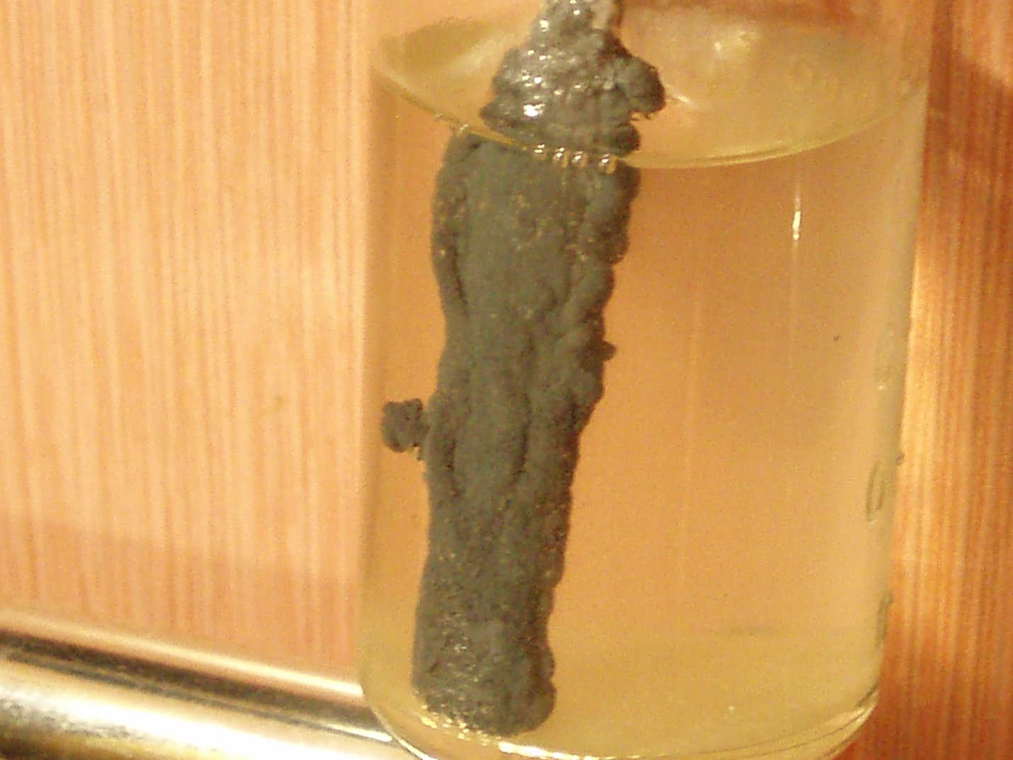
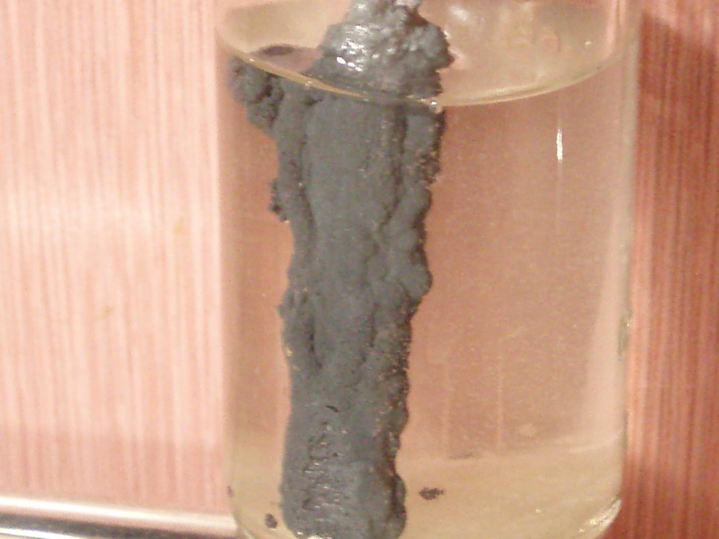
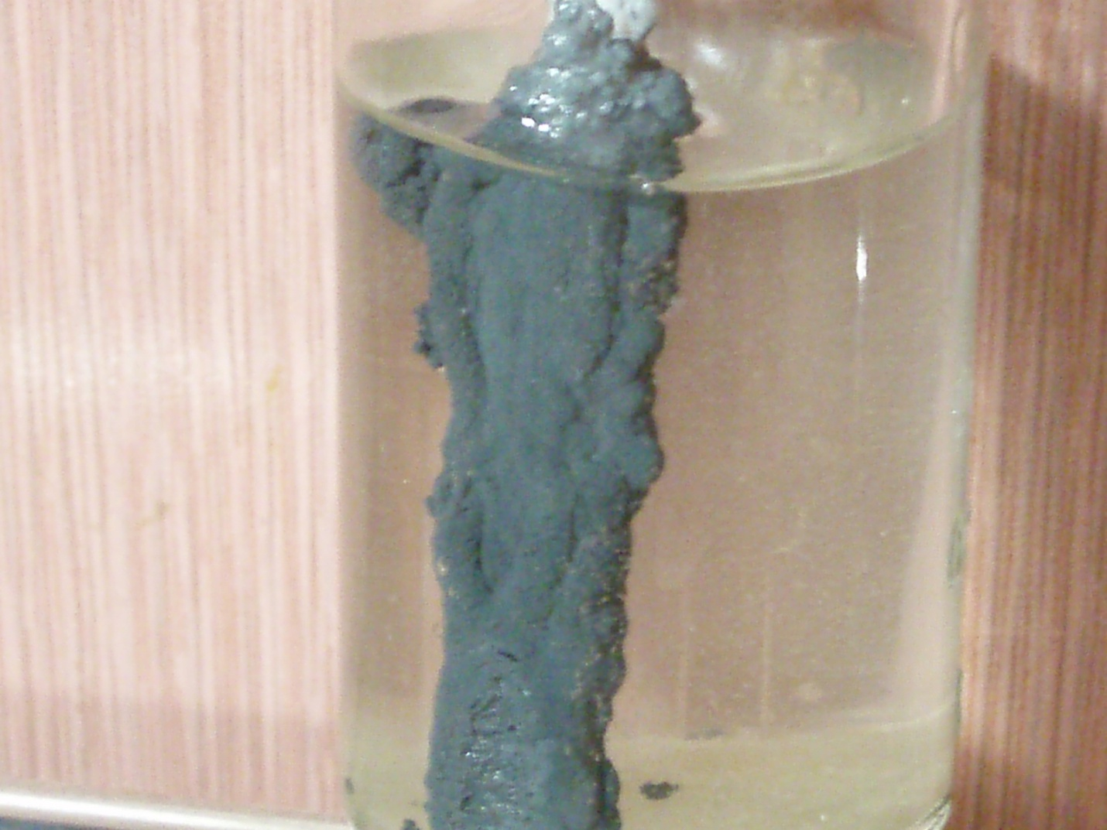
Снял образовавшийся металл:
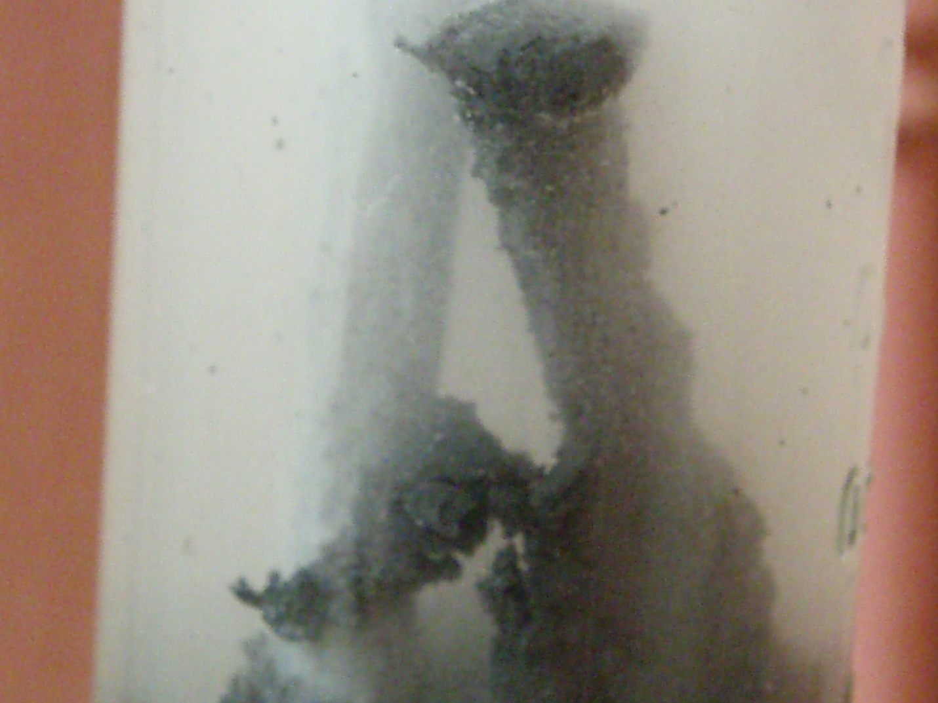
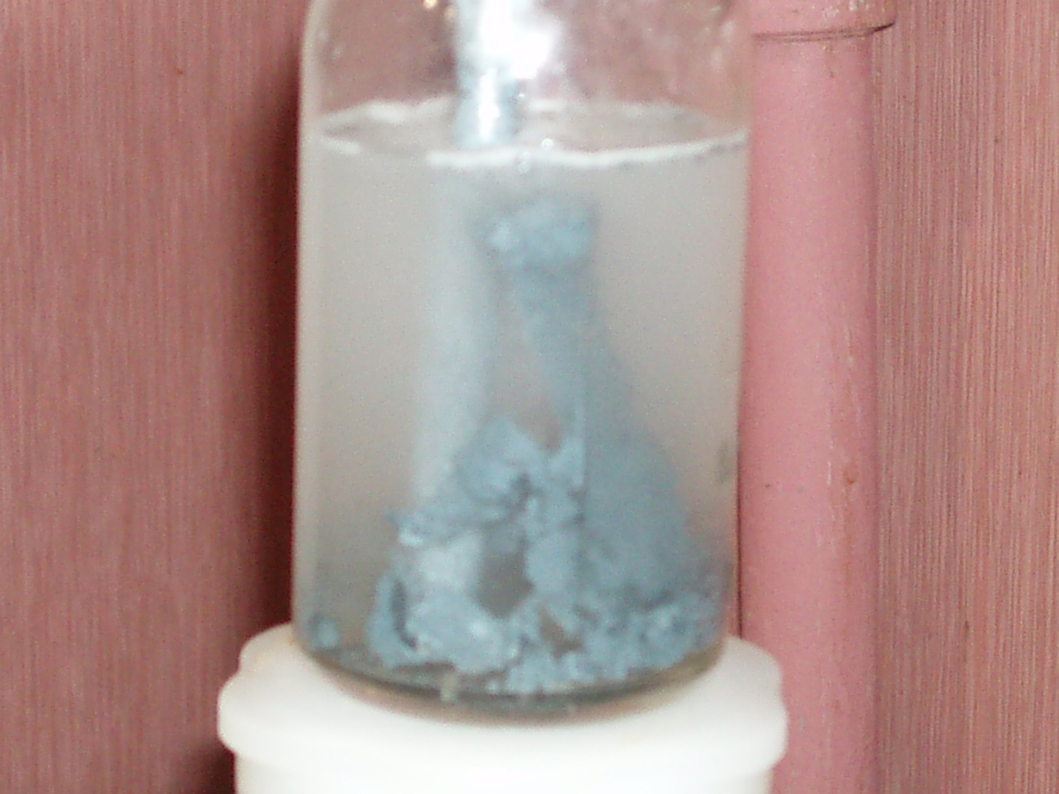
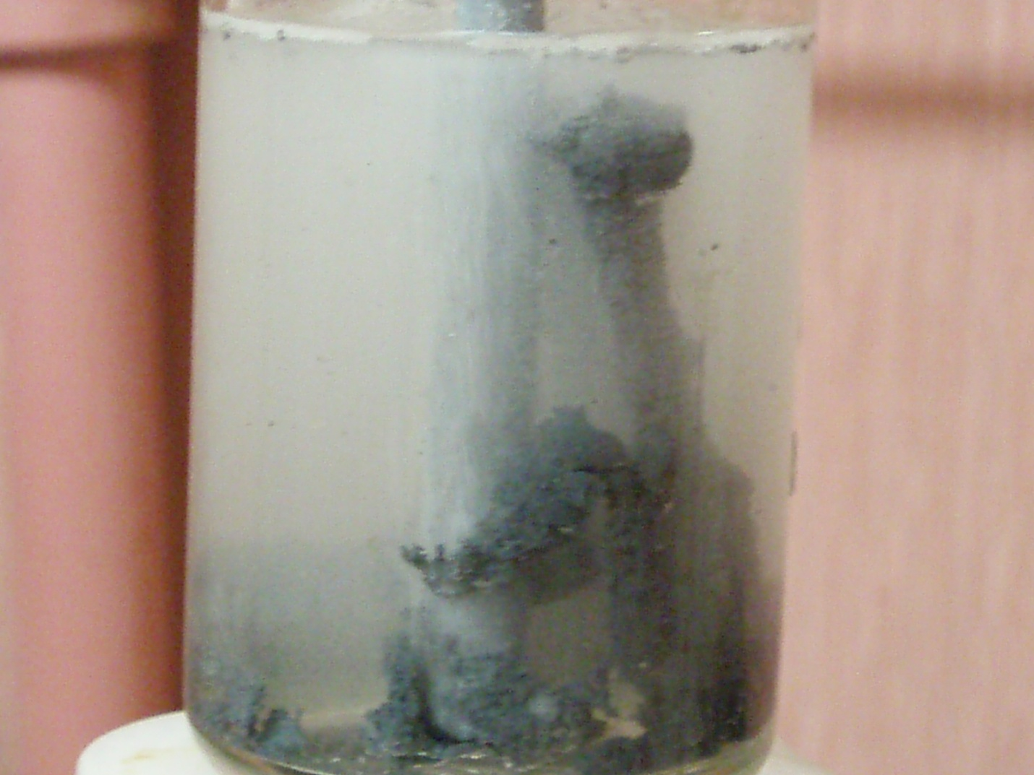
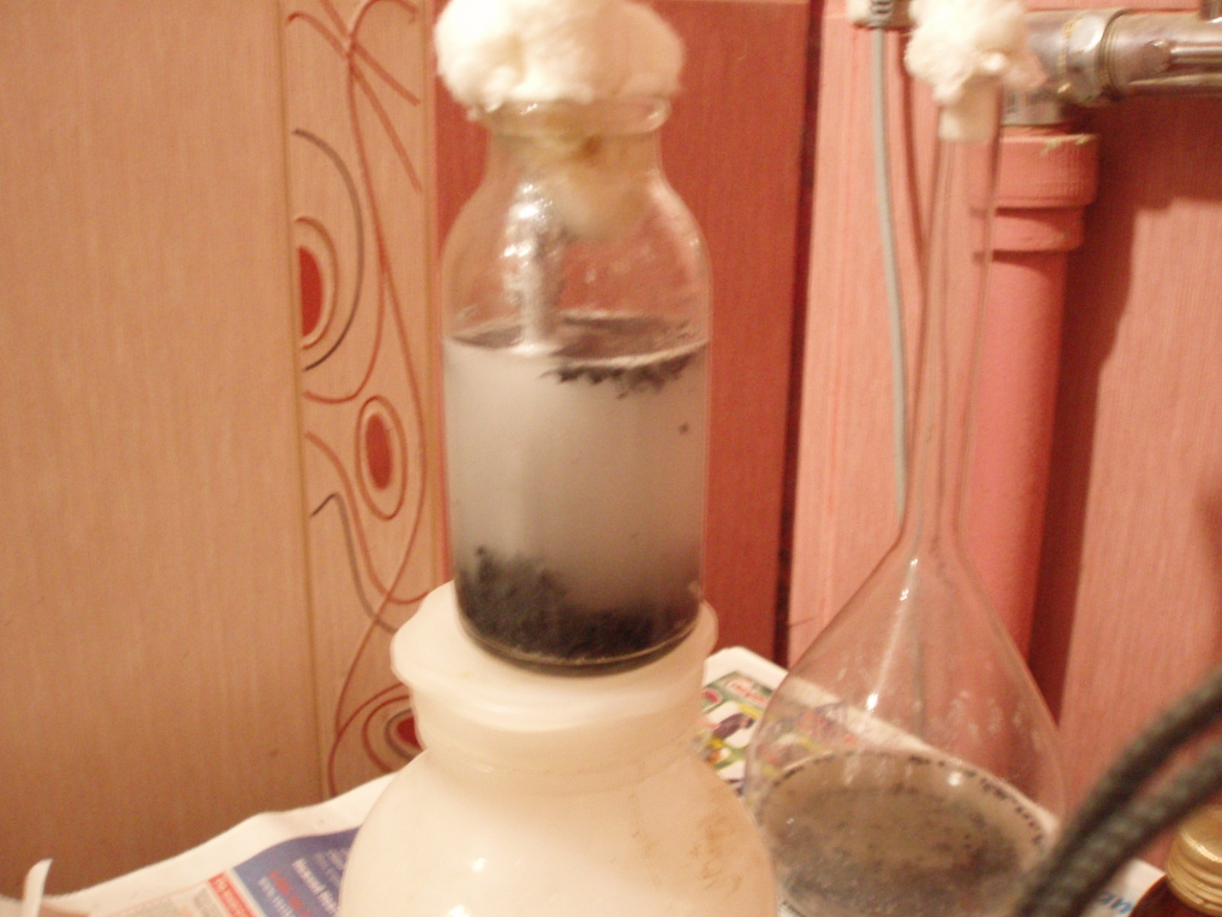
Банка с разбавленным раствором. Разницы почти никакой:
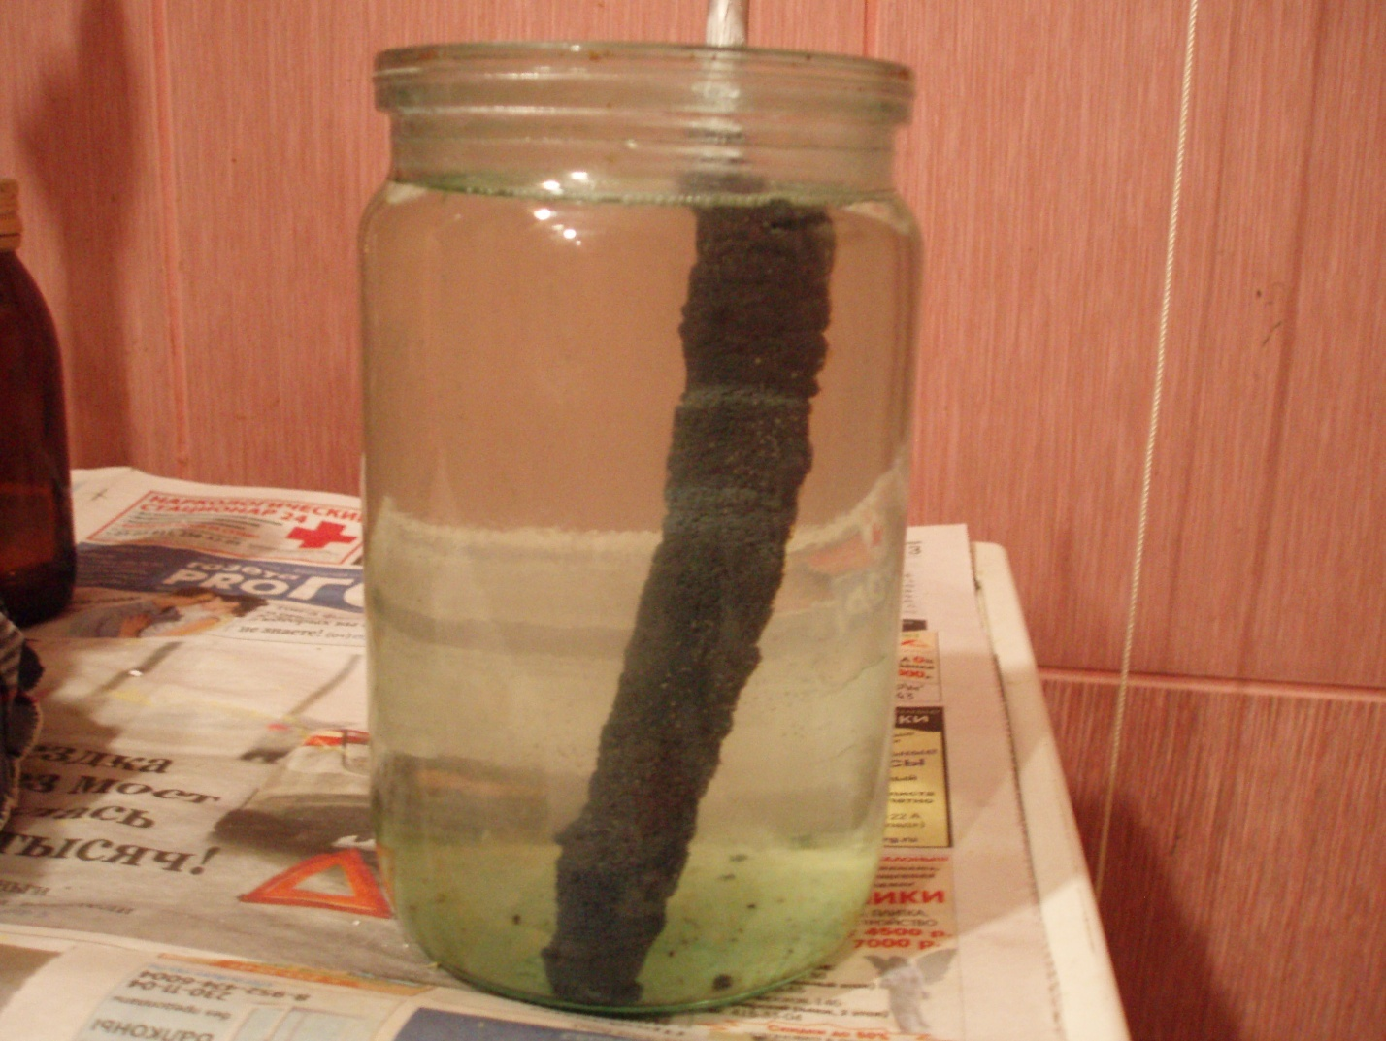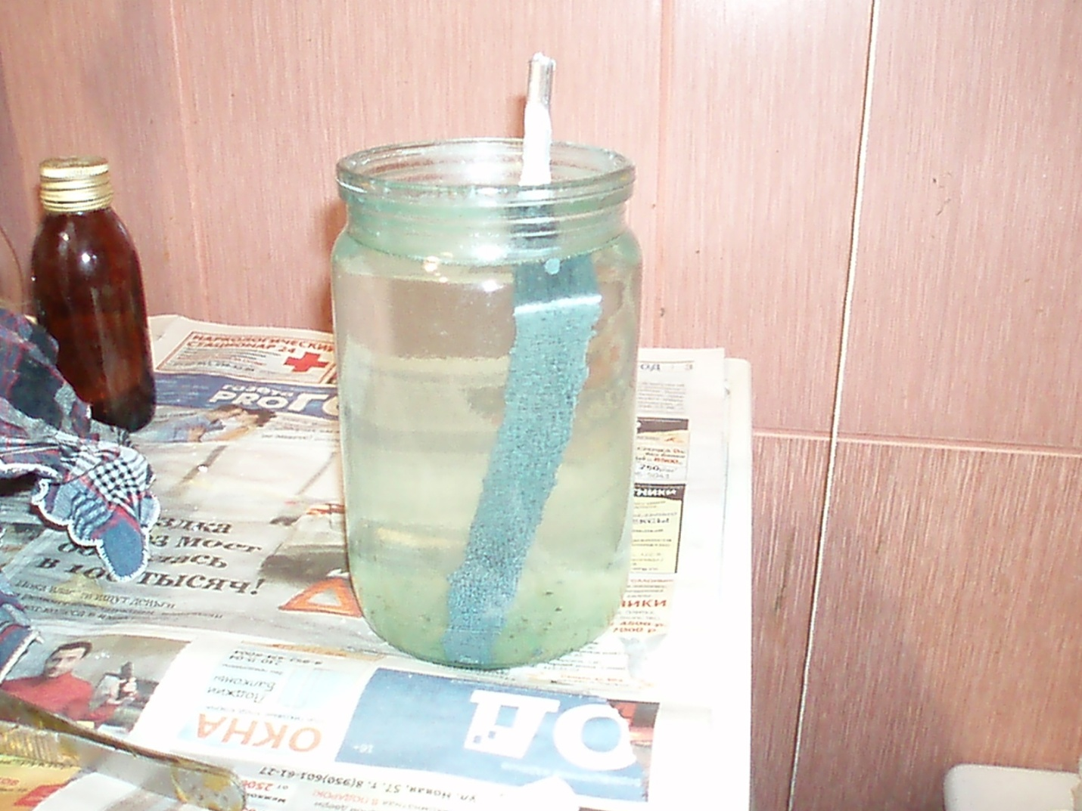
Заснял образование цинковых кристаллов в банке с разбавленным раствором ( примерно через 5-6 часов от начала реакции ), в случае неразбавленного раствора кристаллы не росли!
Кристаллы цинка:
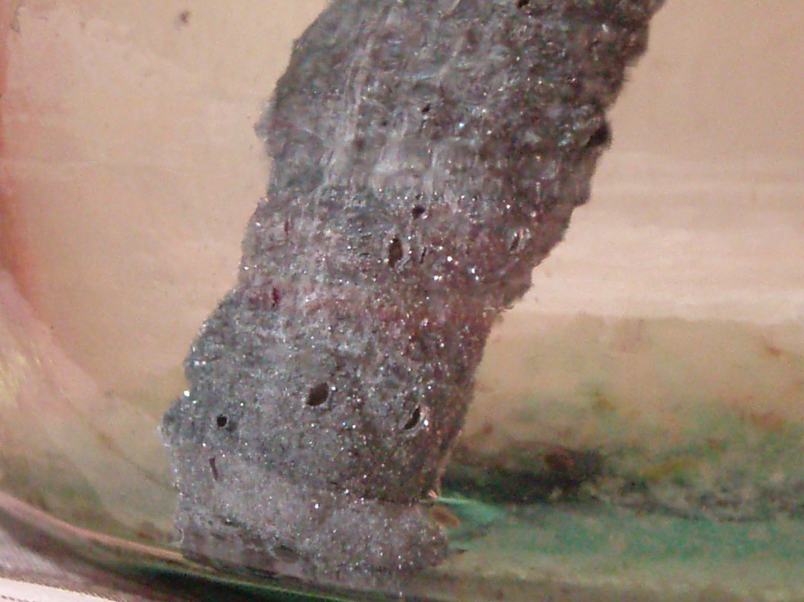
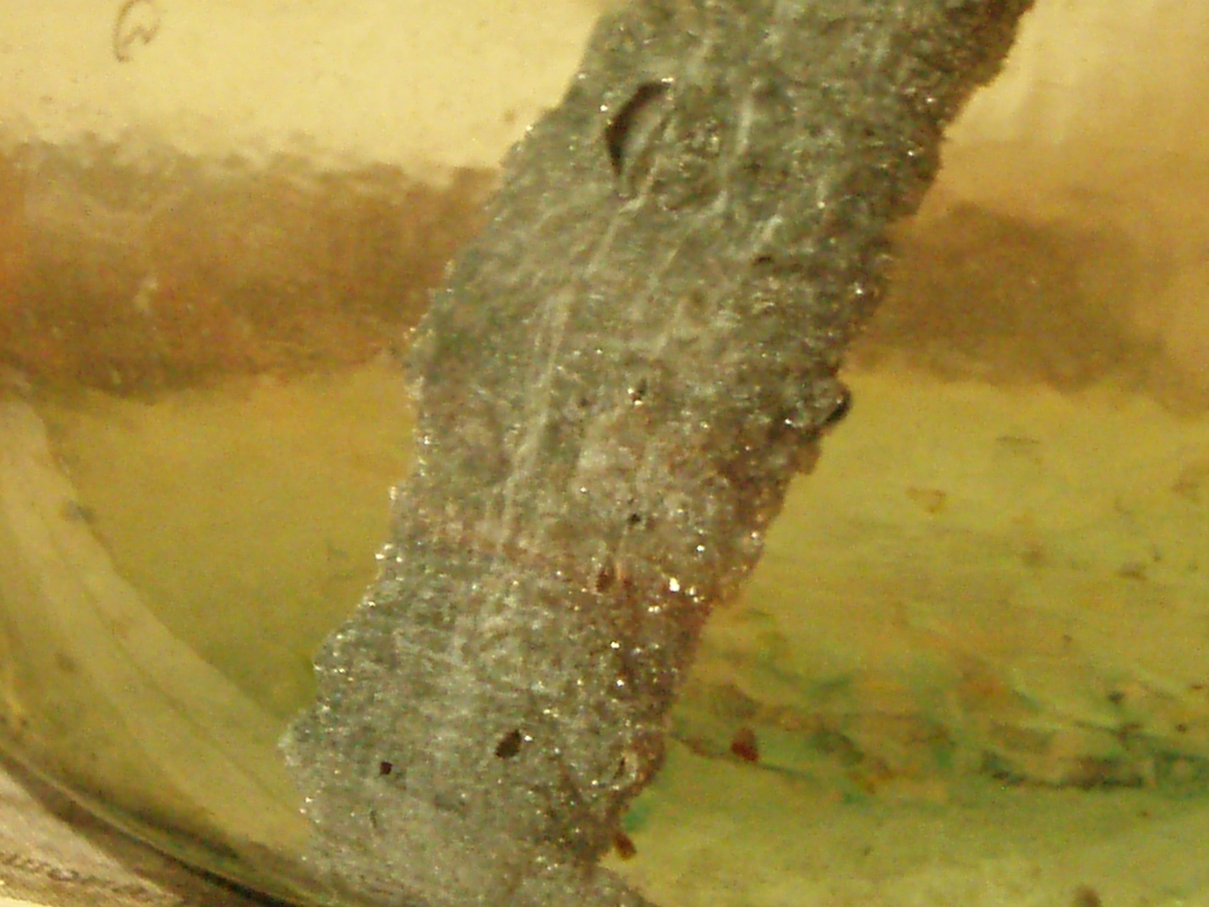
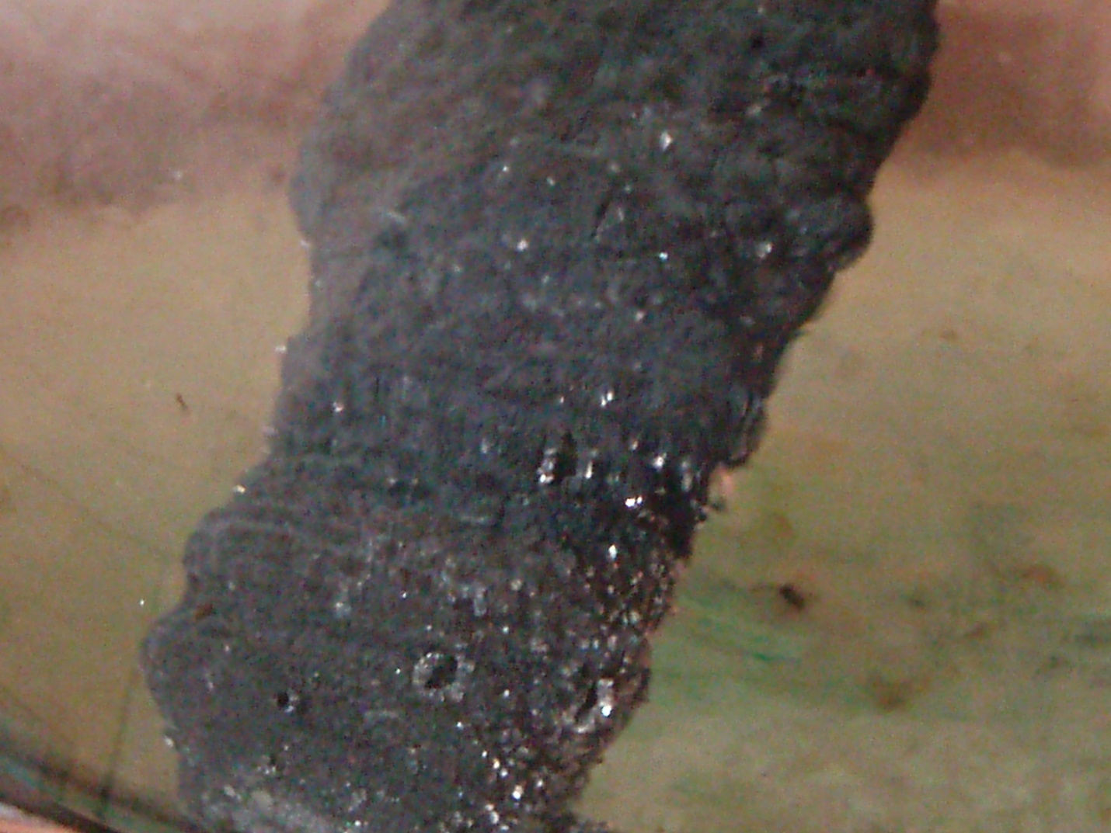
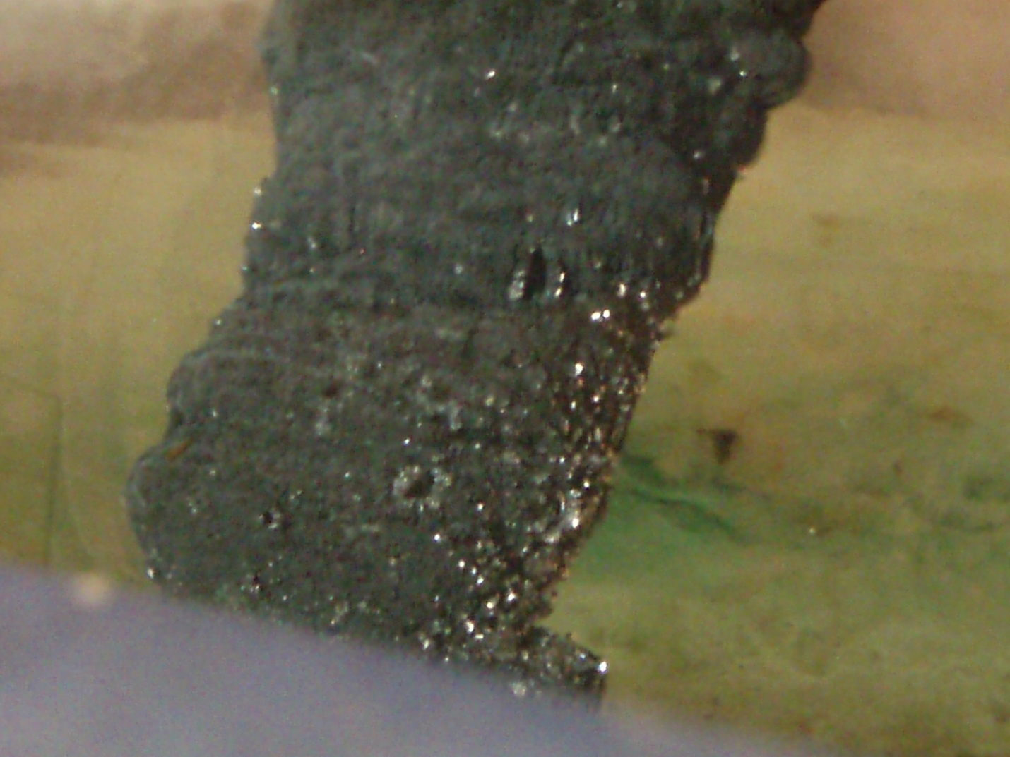

Снял металл с проволоки, промыл водой до нейтральной реакции. Цинк с провода снялся чехлом
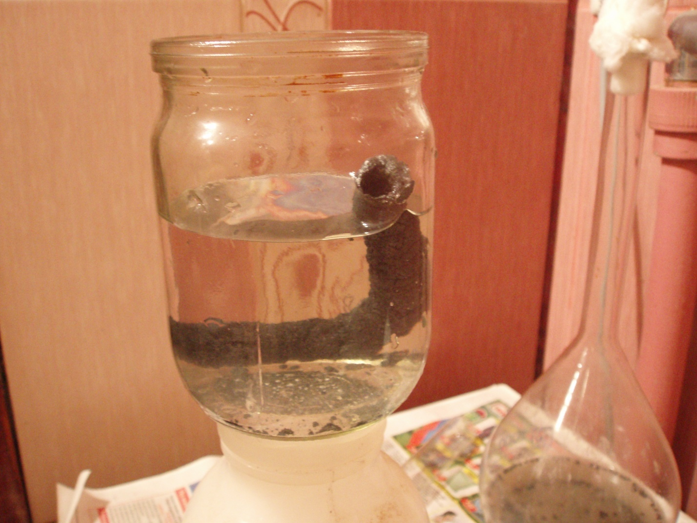
Измельчил, промыл:
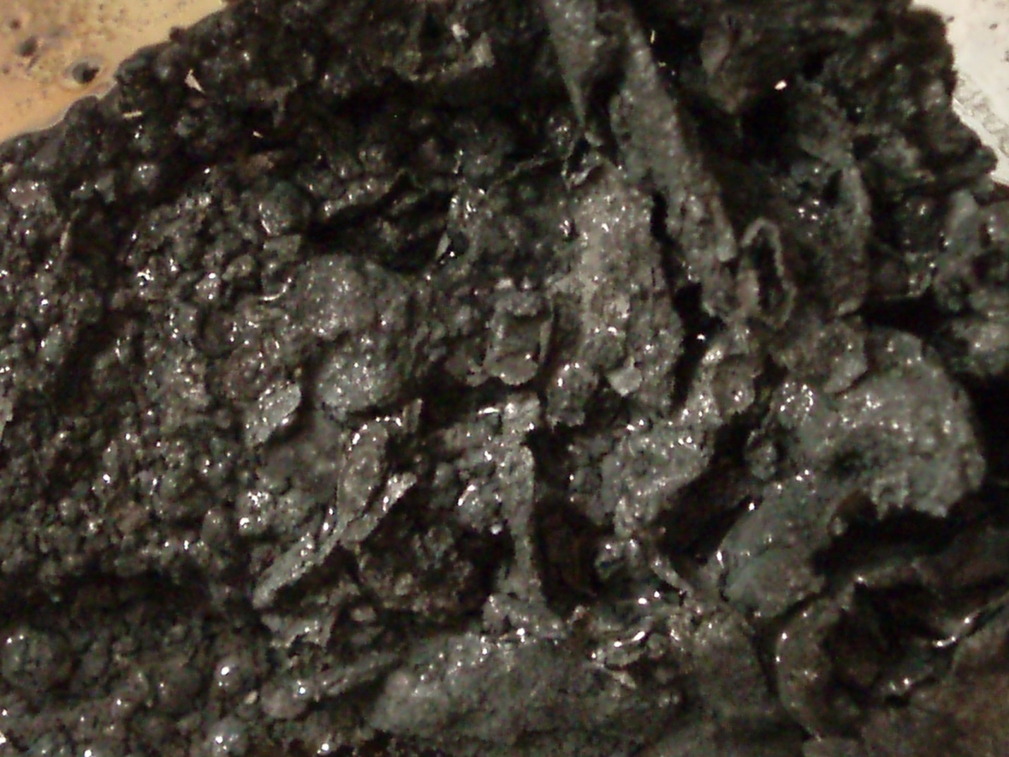
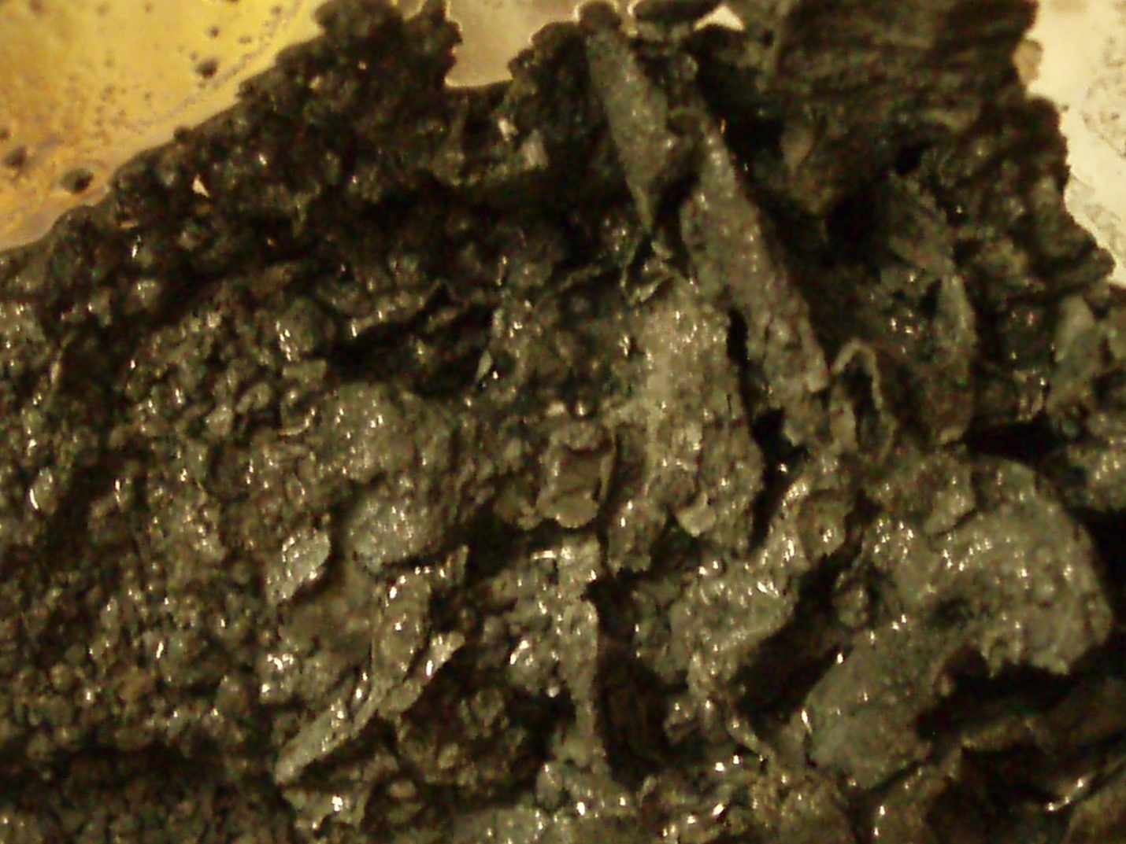
Промыл 2 раза спиртом, несу сушить:
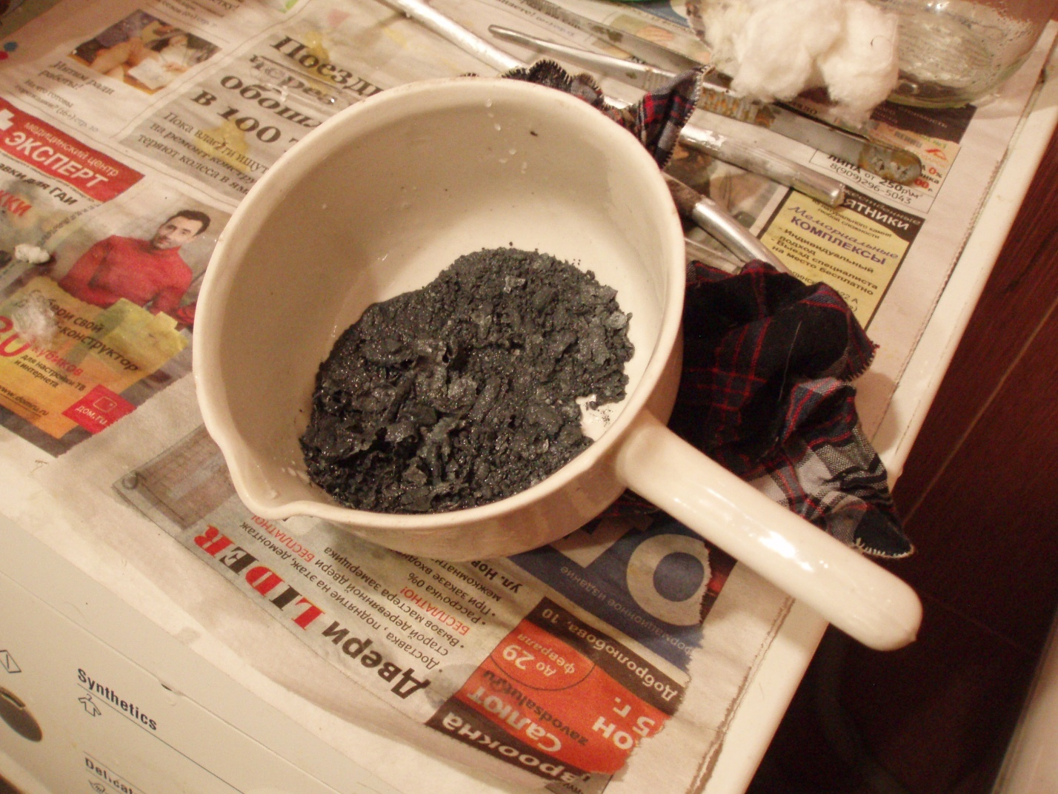

Алюминиевому проводу сильно досталось!
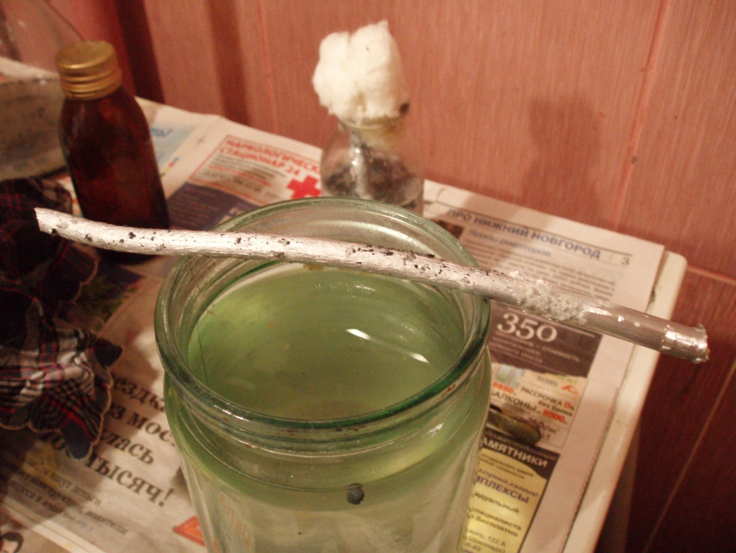
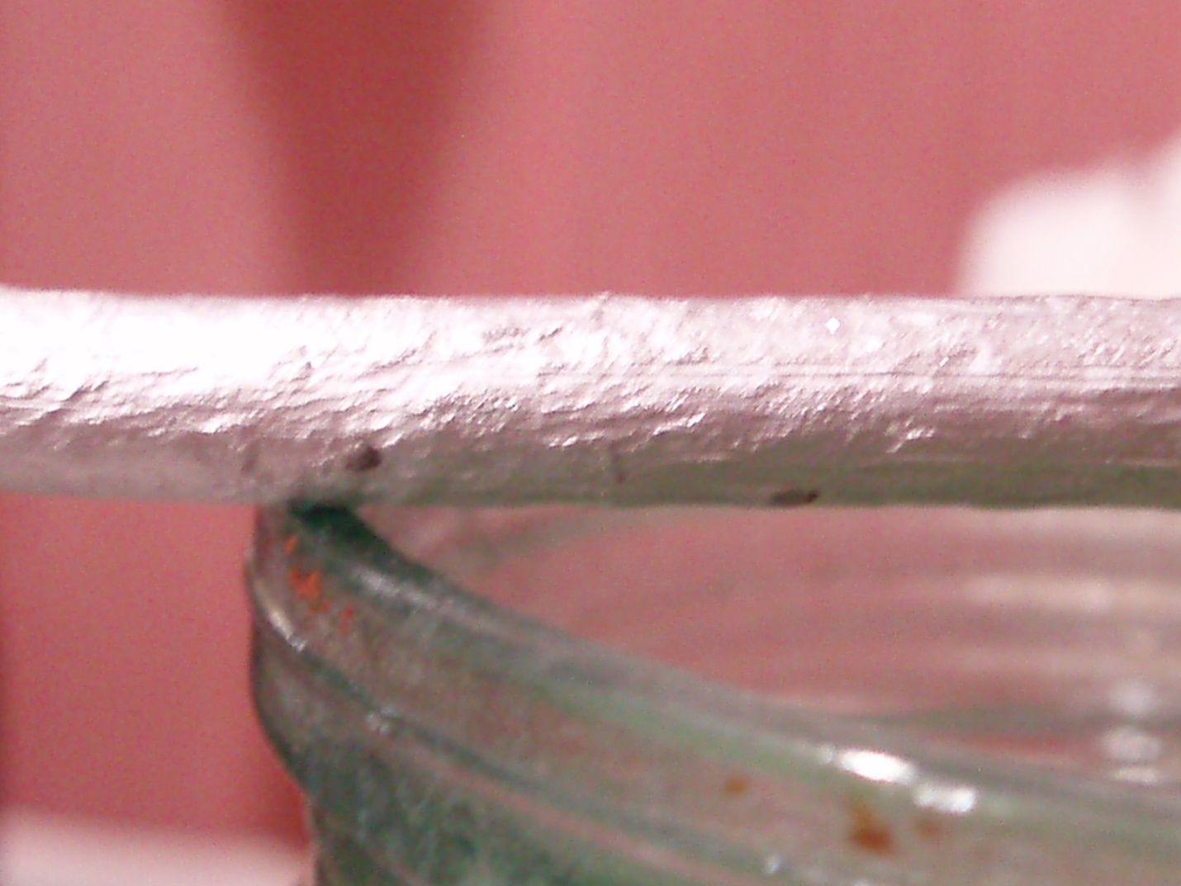
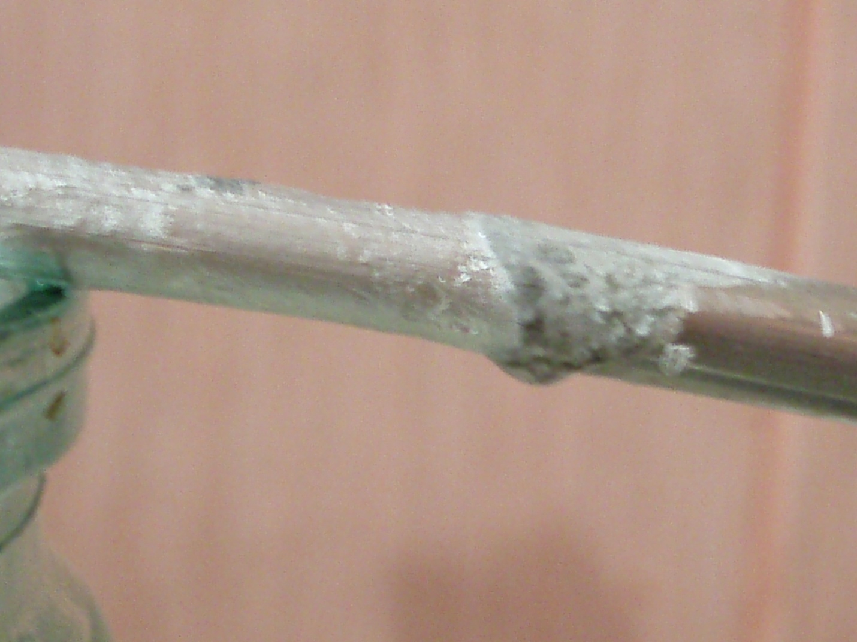
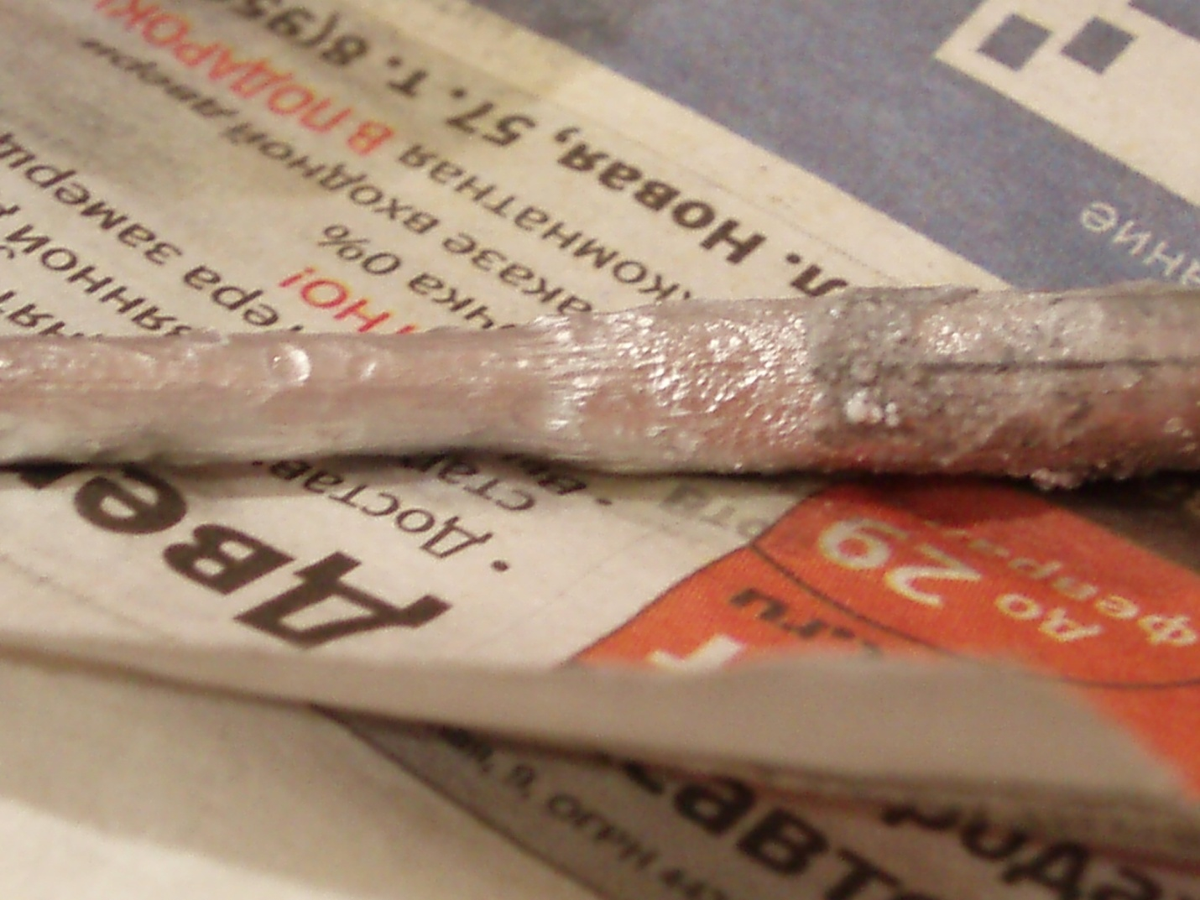
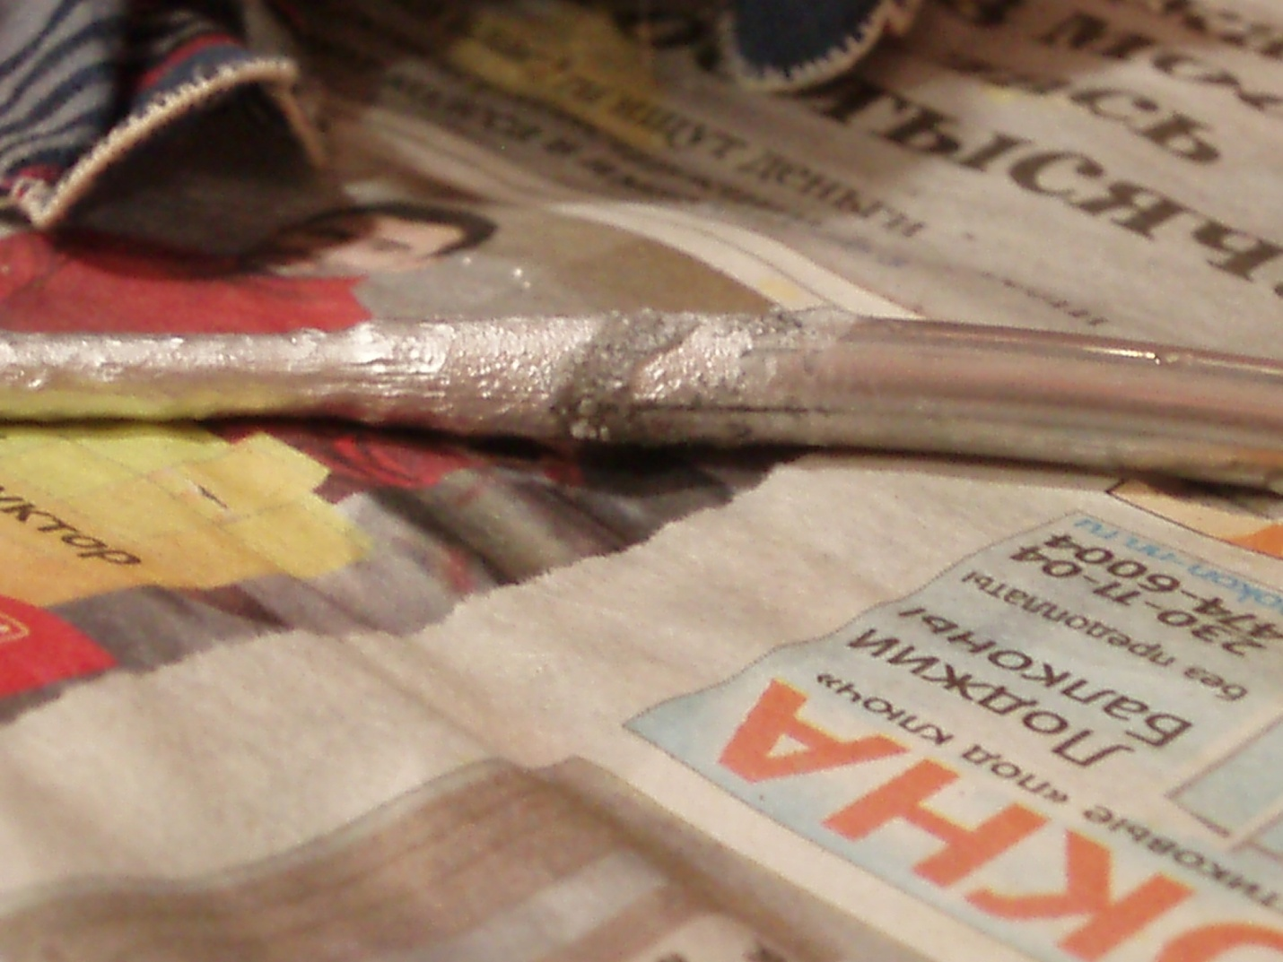

В банку с разбавленным раствором снова опустил кусок провода. При этом наблюдал весьма интересное явление – цинковые водоросли. Цинка в растворе осталось мало, поэтому преобладающим процессом стал процесс выделения водорода. Выделяющийся цинк уже не налипал толстой коркой на проводе, а выделялся в виде мельчайших сцепленных кристаллов, которые поднимались пузырьками водорода наподобие водорослей:
См видео ( водоросли).
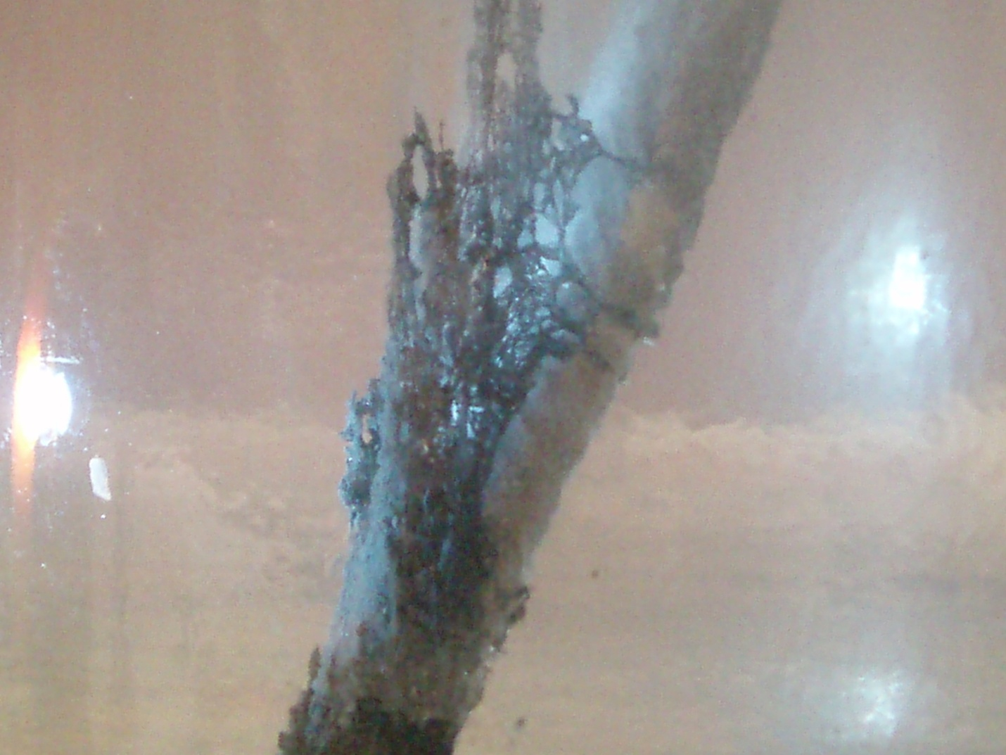
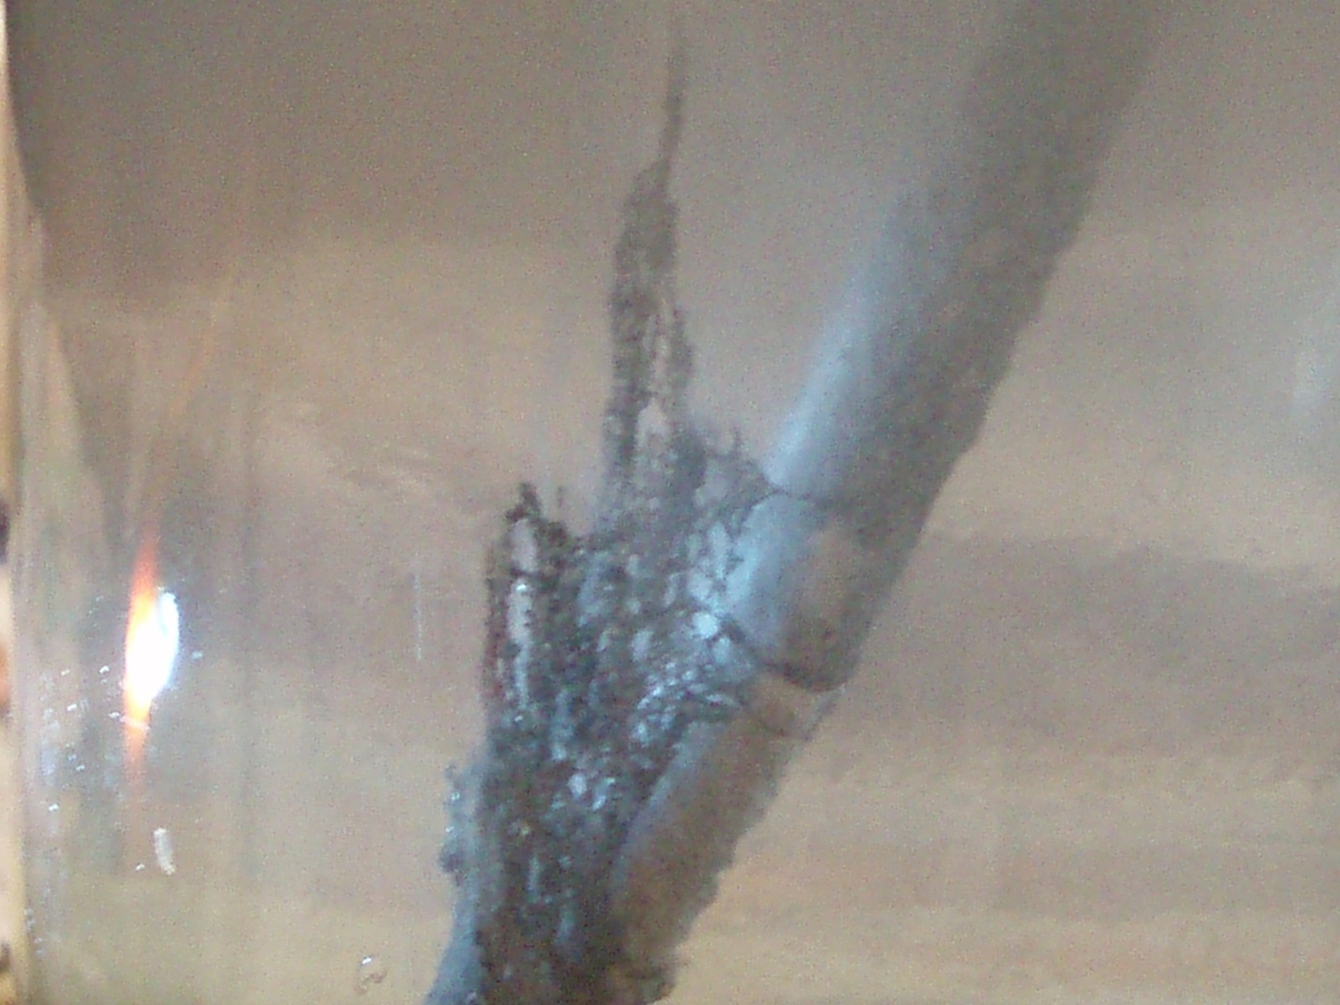
Паутину еще напоминает.
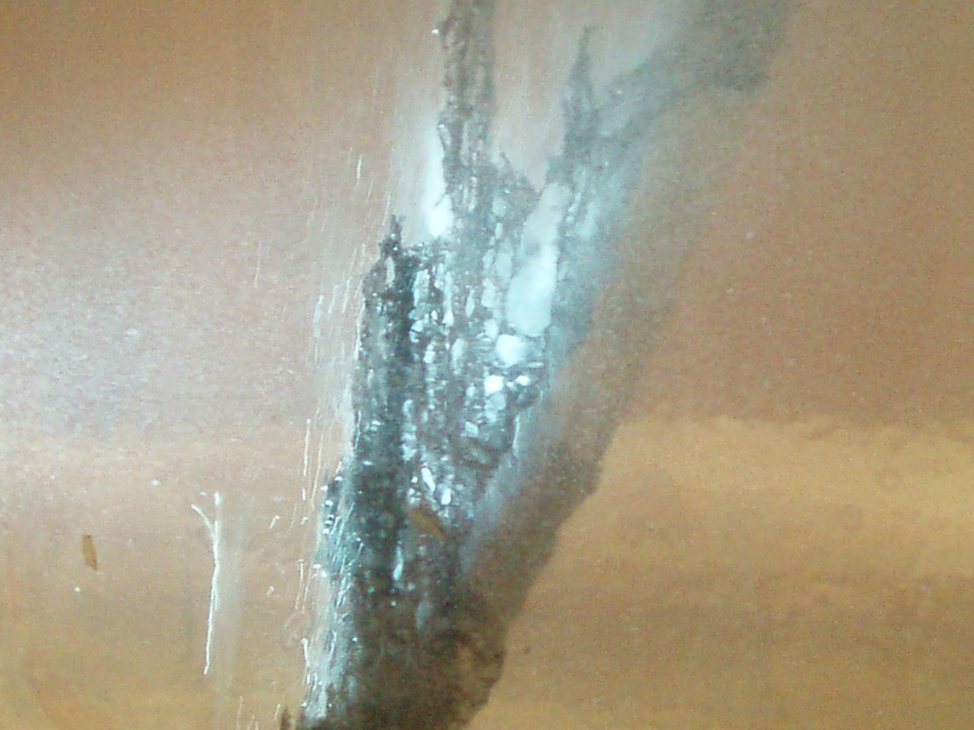
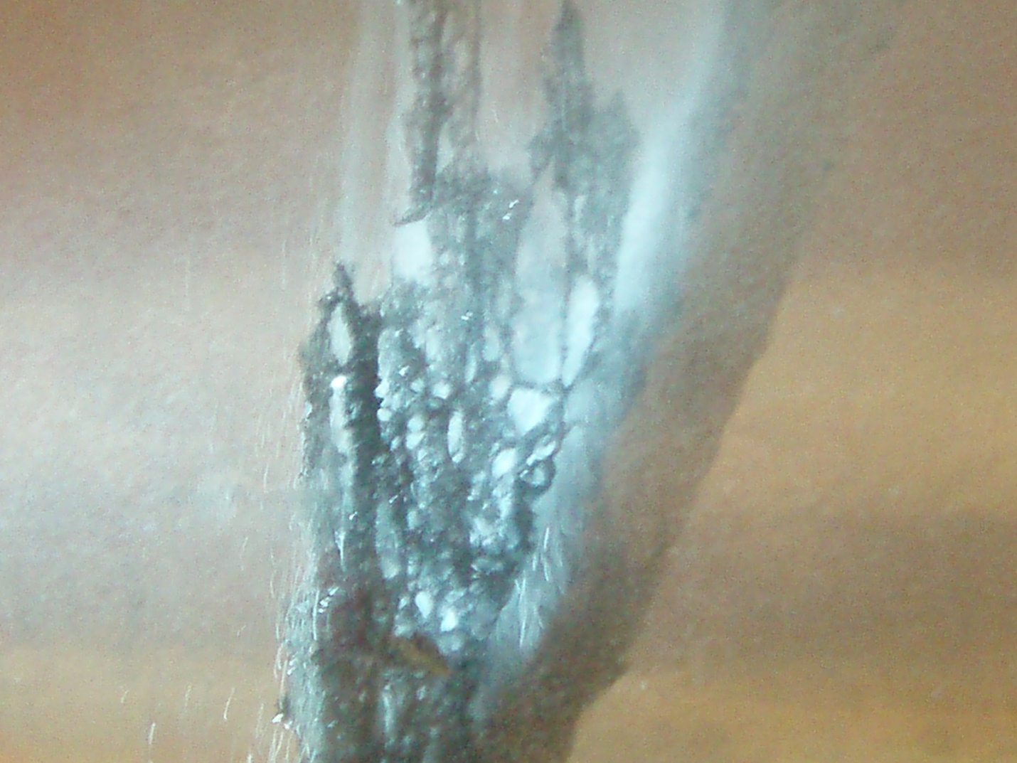
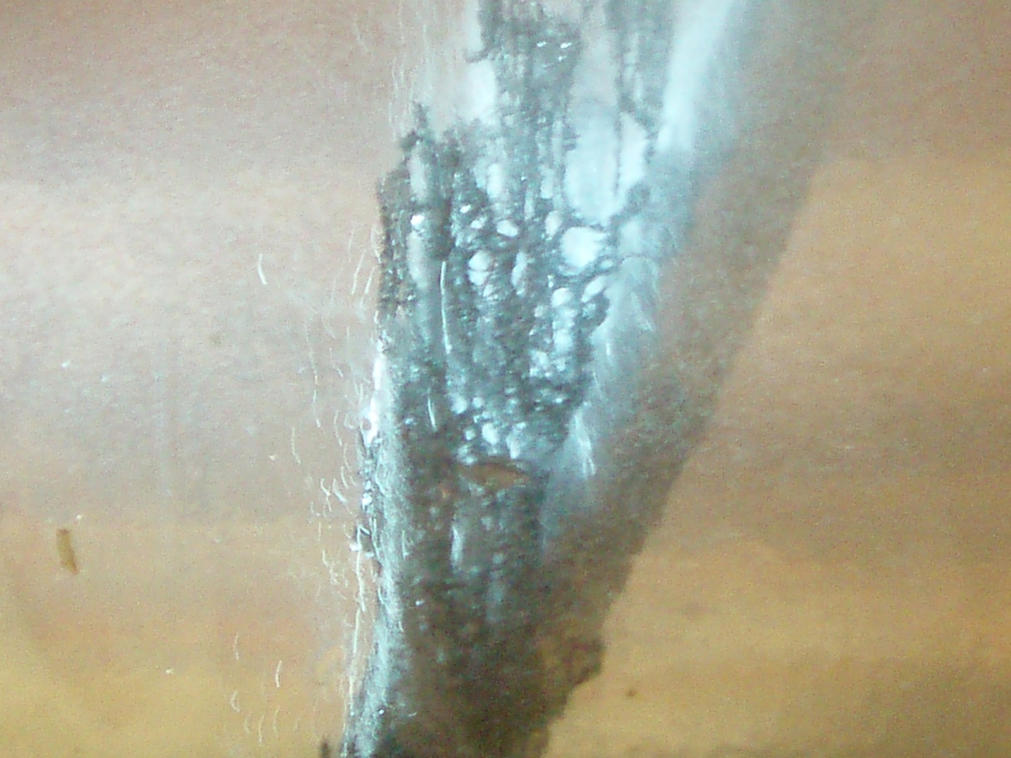
- Результаты эксперимента.
Полученный металл высушил в чашке при Т около 120 градусов и взвесил.
Сухой цинк:
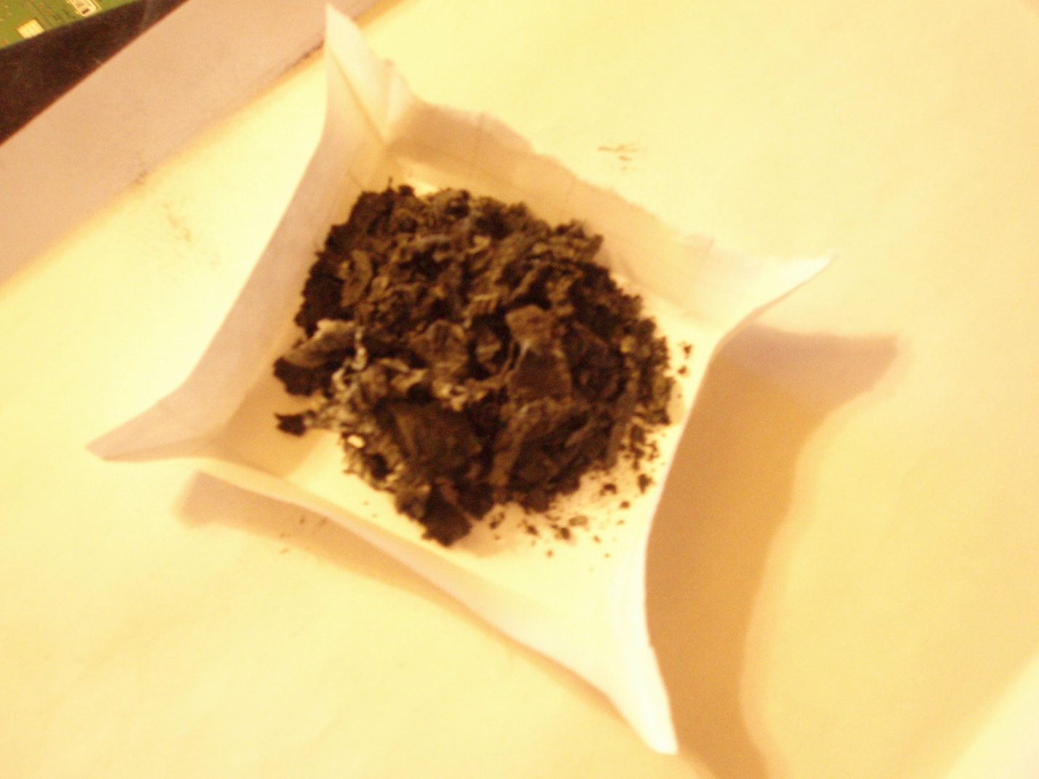
Взвешиваю:
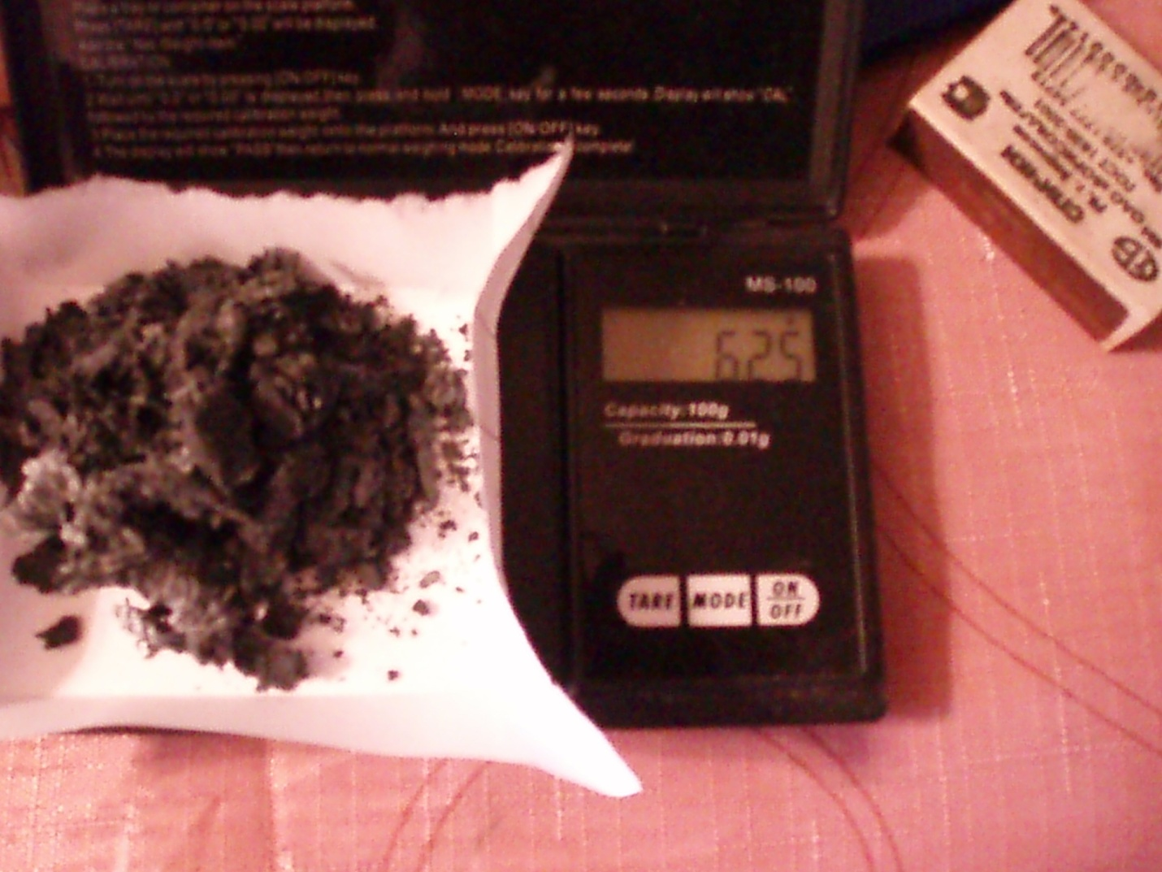
6, 25г. Неплохо! Почти 0,1 моль!
Попробую вычислить концентрацию исходного раствора. Допустим, что при различных операциях потерялось 30% металла ( см комментарии ), тогда:
100% металла – 8,9г
nZnSO4 = 0,136 моль, масса сульфата = 21,9г, т.е примерно 22 г
В 100 мл раствора содержится 22 г сульфата цинка, допустим, плотность раствора = 1,1г/см^3 тогда
Сраствора = 20%
Расчет, естественно, примерный.

- Комментарии.
Насчет примесей в растворе сульфата цинка.
Данный раствор остался после экспериментов по разложению латуни на составляющие металлы. От меди я его очищал порошком цинка в нейтральной среде и без доступа воздуха, от железа – окислением и последующим гидролизом, от никеля – обработкой гидроксидом кальция. Потом извлекал цинк электролизом. После экспериментов раствор долго стоял в открытой банке и нахватался пыли.
Как видно на фотографиях – осадок после добавления щелочи белый, это кальций, который в условиях сильнощелочной среды образовал гидроксид. Через некоторое время осадок окрасился в слегка коричневый цвет – это окислилось железо.
Аналогичный эксперимент по получению цинка я проводил и с чистым сульфатом цинка, тогда никаких осадков при добавлении щелочи не образовывалось.
Насчет концентрации раствора.
Установить истинную концентрацию не представляется возможным, т.к. некоторая часть раствора после добавления щелочи была слита вместе с осадком ( не фильтровал ). Так же некоторая часть металла выделилась на гранулах алюминия ( обрезках тонкой проволоки ), его я не стал отмывать и отделять от алюминия ( это практически невозможно ) и просто выкинул. Немного полученного цинка ушло в канализацию при промывании осадка металла, особо я над этим не думал. При реакции алюминий дает примеси ( в виде оксида или обезвоженных алюминатов ), которые увеличивают вес полученного металла. Часть цинка остается в растворе, сколько бы ни лежал там кусок алюминия. Поэтому и такое допущение – 30% металла выделить не удалось.
Насчет применения полученного цинка.
Я с успехом применял данный продукт для очистки растворов от меди, получения оксида цинка и получения никеля из аммиачного раствора. Высушенный цинк легко растирается в ступке с образованием подобия цинковой пыли и может в ряде случаев её заменить.
Насчет хранения.
Не рекомендую хранить такой цинк в пакетах и коробках с доступом воздуха. Остатки не отмытой щелочи, влага воздуха и кислород могут привести к воспламенению! Храните в банке с плотной крышкой.
- Как всегда – немного юмора
Настоящего химика ничто не остановит от проведения экспериментов, даже сломанная нога!


